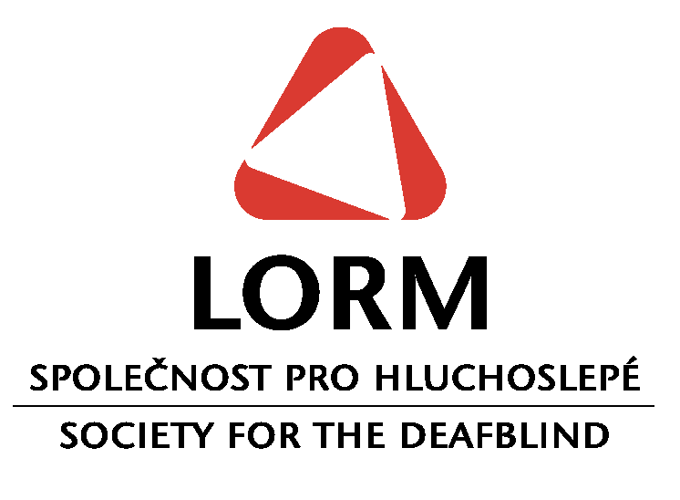

Výroční zpráva za rok 2017


LORM – Společnost pro hluchoslepé z.s.
Obsah

- Úvodní slovo

- LORM – Společnost pro hluchoslepé z.s.
- Kdo jsme
- Poslání a cíle
- Historie a současnost
- Komu pomáháme
- Kde působíme

- Zpráva o činnosti za kalendářní rok 2017
- Sociální služby pro osoby s hluchoslepotou
  - Odborné sociální poradenství
  - Sociální rehabilitace
  - Tlumočnické služby
  - Sociálně aktivizační služby
- Hodnocení, kvalita a podpora
- Podrobný popis vybraných sociálních služeb a projektů
- Edukačně-rehabilitační pobyty
- Pravidelná setkání při Poradenských centrech LORM
- Časopis Doteky
- 6. ročník Lormolympiády
- Odborná knihovna

- Práce s veřejností
- Běh pro hluchoslepé
- Televizní klub neslyšících o Ceně Hieronyma Lorma
- Charitativní ples pro hluchoslepé
- Narozeninový dárek od gratulantů
- Dokument „Jmenuji se Hladový Bizon“
- Benefiční vystoupení taneční skupiny Exklam
- Červenobílá jóga
- Každoroční dar z tomboly
- Dárek od mlsounů ze společnosti Stadler
- Charitativní výstava Twins
- 7. ročník Putování Prahou za Duchem Vánoc
- Adventní charitativní jarmark SPŠ ST Panská
- Klub dárců Červenobílé klubko
- Lormova abeceda na Neviditelné výstavě
- Přednášky o hluchoslepotě
- Další aktivity

- Struktura organizace a lidské zdroje
      - Struktura organizace
      - Tým odborníků a spolupracovníků
      - Systém celoživotního vzdělávání

- Spolupráce
      - Mezinárodní
      - Domácí

- Finanční zpráva
  - Rozvaha
  - Výkaz zisku a ztráty
  - Přehled zdrojů financování služeb a projektů v roce 2017
  - Podíl zdrojů na realizaci jednotlivých sociálních služeb a projektů v roce 2017
  - Vyúčtování sbírky Červenobílé dny
  - Finanční kontroly
  - Audit

- Naši dárci a podporovatelé

- Identifikační údaje

10. Kontakt

- Úvodní slovo

Vážení partneři, členové a uživatelé našich služeb,

zvu vás k přečtení naší Výroční zprávy. Najdete v ní shrnutí všeho podstatného, co jsme spolu v roce 2017 v LORMu prožili. Tuším, že vás asi nejvíce zaujmou reportáže od účastníků pobytů a také ohlédnutí za 6. ročníkem Lormolympiády. Za povšimnutí však určitě stojí také přehled všech poskytnutých sociálních služeb a realizovaných projektů včetně statistiky za rok 2017.

Říká se, že statistika nuda je, ale právě počet hodin a kontaktů vypovídá o smyslu naší celoroční terénní sociální práce. Terénní sociální pracovníci se vydávají od pondělí do čtvrtku na cesty za našimi klienty po celé republice, aby jim pomohli v každodenním životě s hluchoslepotou, v pátek se obvykle věnují potřebné administrativě, přípravám, dokumentaci… Jak konkrétně pomáhají? Jako průvodci a tlumočníci, např. při návštěvě lékaře nebo na úřadech, při výuce Lormovy abecedy, taktilního znakového jazyka nebo Braillova písma, při vyřizování žádostí o příspěvek na péči, na novou pomůcku, při výuce prostorové orientace a samostatné chůze s červenobílou holí atd. Lormáci se pravidelně setkávají při našich poradenských centrech, program mají bohatý a pestrý, jak vám prozradí nejen samotný přehled akcí, ale také fotky, které pravidelně zveřejňujeme na našich webových stránkách i na Facebooku. A právě Facebook se stal v posledních letech naší živou nástěnkou. Proto, chcete-li být s námi v kontaktu po celý rok, sledujte náš profil na https://www.facebook.com/lorm.spolecnost.pro.hluchoslepe/.

Rok 2017 byl velice úspěšný z pohledu akcí, které jsme pro hluchoslepé připravili. A myslím při tom na všechna společná setkání – na pobyt v krásné Kroměříži, malebných Bílých Karpatech nebo historicky a kulturně pestré Plzni. A co teprve výkony hluchoslepých sportovců a úžasná atmosféra na zářijové Lormolympiádě v Kralupech nad Vltavou!

Na druhé straně jsme celý loňský rok řešili a bohužel nadále řešíme jedno velké téma, kterým je nedostatek kvalifikovaných zájemců ochotných pracovat v sociální oblasti. Problém to není jen u nás, potýkají se s ním všichni poskytovatelé sociálních služeb i ostatní zaměstnavatelé na trhu práce. Paradoxně tedy v roce, kdy jsme díky finanční stabilitě mohli pořádat tři týdenní pobyty za symbolickou cenu pro klienty, kdy jsme si mohli dovolit rozvoj sociálních služeb a přijetí posil do terénu, narážíme na velký problém – nejsou lidi. Opakovaně zveřejňujeme inzeráty na největších pracovních serverech i ve specializovaných skupinách na sociálních sítích, oslovujeme uchazeče přes vysoké školy, hledáme alternativní způsoby, jak do našeho týmu najít zájemce s požadovaným vzděláním a ochotou pracovat pro hluchoslepé.

Od prvopočátku je pro nás v LORMu důležitá transparentnost, otevřenost a důvěryhodnost ve vztahu k našim příznivcům, dárcům a podporovatelům, a proto každoročně zveřejňujeme ve Finanční zprávě, jež je součástí Výroční zprávy, výsledky hospodaření v daném kalendářním roce a informace o proběhlých kontrolách. Samozřejmostí je u nás interní kontrola hospodaření a účetní závěrky, kterou provádí Dozorčí rada LORM z.s., a také externí nezávislá kontrola ze strany auditora. Kromě toho zpracováváme v řádných termínech průběžná a závěrečná vyúčtování všech služeb, projektů i veřejné sbírky Červenobílé dny pro instituce a naše partnery v souladu s podmínkami smluv.

Způsobů, jak nám naši příznivci pomáhají, je mnoho a nemusí to být „jenom“ finanční příspěvek nebo zaslaná dárcovská SMS. Někteří za nás běhají, jiní v náš prospěch nakupují na internetu nebo pořádají „mlsné koutky“ a „červenobílé jógy“, tomboly nebo jarmarky, účastní se městské adventní zážitkové hry anebo si na charitativní výstavě vydraží fotku… Podporovat svoji oblíbenou „neziskovku“ jde i zábavným způsobem, např. zážitkem, sportovní výzvou nebo zorganizováním benefiční akce, záleží jen a jen na možnostech, ochotě a kreativitě každého z nás. Každá pomoc je pro nás vítaná a důležitá, ať už nám pomáháte jednorázově či dlouhodobě, v roli odborníka či dobrovolníka, individuálního dárce nebo strategického partnera, vytrvalce nebo „poutníka“.

Hlavní je společná dobrá vůle, stejný cíl a vzájemný respekt, které nás v organizaci LORM spojují v jedno mimořádné společenství spřízněných duší.
Děkuji všem svým kolegům za jejich pracovitost, zodpovědný a laskavý přístup ke klientům, k práci i k organizaci. Poděkování si zaslouží i všichni členové Výkonné a Dozorčí rady spolu s předsedou, kteří našemu spolku nezištně věnují spoustu svého volného času, aby se mohli spolupodílet na řízení a kontrole činnosti LORM z.s. Při tom děkování nesmím zapomenout na dobrovolníky, kteří nám na pobočkách i pobytových akcích pomáhají bez nároku na jakoukoliv odměnu. A samozřejmě nemohu zapomenout na naše partnery, dárce a spolupracující organizace.

Za všechny, kterým vaše pomoc pomáhá, vám upřímně DĚKUJI!

Mgr. Petra Zimermanová
ředitelka LORM z.s.

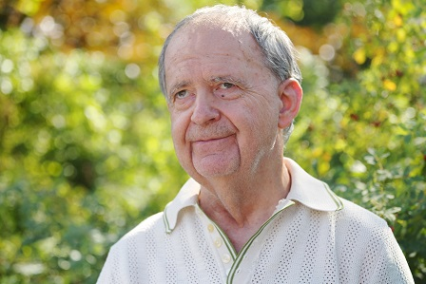

- LORM – Společnost pro hluchoslepé z.s.

- Kdo jsme
LORM – Společnost pro hluchoslepé z.s. sdružuje hluchoslepé spoluobčany, jejich rodinné příslušníky a zájemce o problematiku osob s hluchoslepotou z řad odborné i laické veřejnosti.

- Poslání a cíle
Posláním organizace je sdružovat hluchoslepé osoby a jejich rodiny i příznivce a prosazovat a hájit zájmy hluchoslepých osob. Mezi dlouhodobé cíle spolku LORM patří:

  - Zajišťovat komplexní služby pro hluchoslepé
  - Rozvíjet pracovní a sociální rehabilitaci
  - Rozvíjet spolupráci s rodinami, odborníky i organizacemi v rámci ČR i zahraničí
  - Rozvíjet pedagogickou a vzdělávací činnost, činnost odborně publikační a věnovat se propagaci problematiky hluchoslepých

- Historie a současnost
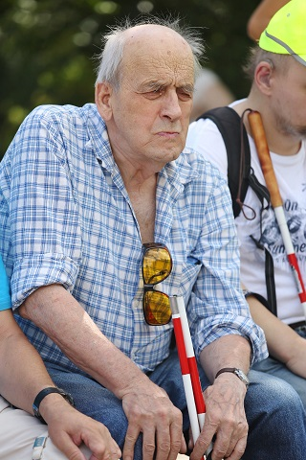
Sdružení LORM bylo založeno v roce 1991 na základě potřeb zrakově postižených spoluobčanů s přidruženou vadou sluchu, neboť zde do té doby neexistovala žádná organizace, která by se věnovala péči o hluchoslepé. Za 27 let se organizaci LORM podařilo vybudovat v České republice základní síť sociálních služeb pro osoby s hluchoslepotou. V poradenských centrech v Praze, Liberci, Jindřichově Hradci, Brně a Ostravě prostřednictvím terénních sociálních pracovníků dnes nabízíme odborné sociální služby, sociální rehabilitaci – výuku komunikace, sebeobsluhy, prostorové orientace a samostatného pohybu, průvodcovské a předčitatelské služby, tlumočnické služby a mnohé další. Cílem služeb je připravit klienta vést samostatný, plnohodnotný a důstojný život ve svém přirozeném prostředí.

- Komu pomáháme
Služby jsou určeny osobám s duálním smyslovým postižením zraku a sluchu různého stupně v rámci celé ČR, naší cílovou skupinou jsou osoby s hluchoslepotou. Základním kritériem pro poskytnutí služby je kombinované duální postižení zraku a sluchu. Výchozím kritériem definice naší cílové skupiny je především funkční hledisko zohledňující sociální problematiku.

Hluchoslepota je jedinečné postižení dané souběžným poškozením zraku a sluchu různého stupně. Způsobuje především potíže při komunikaci, prostorové orientaci a samostatném pohybu, sebeobsluze a přístupu k informacím. Zabraňuje hluchoslepému člověku plnohodnotně se zapojit do společnosti a vyžaduje zajištění odborných služeb, kompenzačních pomůcek a úpravy prostředí.

DEPISTÁŽ
Podle statistik, zveřejněných na Evropské konferenci hluchoslepých osob v Dánsku v roce 2003, připadá na 100 000 obyvatel 40 hluchoslepých osob. V České republice by tedy mělo žít až 4 000 osob s tímto handicapem. Komplexnější depistáž byla v ČR provedena naší společností na začátku 90. let, kdy bylo vyhledáno kolem 380 osob. V posledních deseti letech probíhaly depistáže regionálně podle aktuální kapacity organizace, v roce 2016 jsme evidovali celkem 229 osob s hluchoslepotou, v roce 2017 celkem 231 osob.

Kde působíme
Poradenská centra LORM se nacházejí na území hl. m. Prahy, v Libereckém, Jihočeském, Jihomoravském a Moravskoslezském kraji. Do ostatních krajů terénní sociální pracovníci dojíždějí podle potřeb klientů.

- Zpráva o činnosti za kalendářní rok 2017

- Sociální služby pro osoby s hluchoslepotou
Služby LORM z.s. registrované u Magistrátu hl. m. Prahy pod č. j. 278548/07:

  - Odborné sociální poradenství pro osoby s hluchoslepotou dle § 37 zákona č. 108/2006 Sb.
poradenství v oblasti sociální péče (mimořádné výhody pro zdravotně postižené, příspěvek na péči, ostatní peněžité a věcné dávky, sociální výhody),důchodového zabezpečení, státní sociální podpory a výběru vhodných kompenzačních pomůcek (pomoc při výběru kompenzační pomůcky včetně vydávání doporučení, osobní asistence při výběru pomůcky, pomoc při podávání žádosti o příspěvek na pomůcku)

  - Sociální rehabilitace osob s hluchoslepotou dle § 70 zákona č. 108/2006 Sb.
nácvik komunikace (Lormova abeceda, Braillovo písmo, znakový a taktilní znakový jazyk), nácvik sebeobsluhy, prostorové orientace a samostatného pohybu s červenobílou holí, průvodcovské služby na úřady, k lékaři, na nákupy, předčitatelská služba, informační servis formou časopisu Doteky atd.

  - Tlumočnické služby pro osoby s hluchoslepotou dle § 56 zákona č. 108/2006 Sb.
tlumočení ve znakovém a taktilním znakovém jazyce, Lormově abecedě, pomocí prstové abecedy či orálně při kompenzaci sluchadly

  - Sociálně aktivizační služby pro osoby s hluchoslepotou dle § 66 zákona č. 108/2006 Sb.
týdenní edukačně-rehabilitační pobyty, pravidelná setkání při Poradenských centrech LORM, víkendové akce

Registrace zahrnuje sociální služby zajišťované ve všech krajích České republiky a regionálních Poradenských centrech LORM z.s.

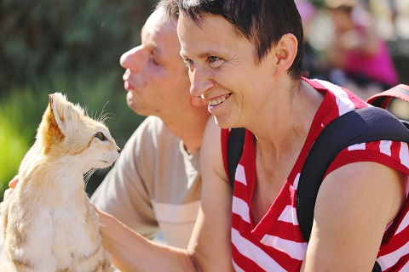
Průběh služeb v roce 2017
Začátkem roku byli všichni stávající uživatelé našich služeb seznámeni s aktuální nabídkou služeb a skupinových akcí na rok 2017, ze které si zvolili pro sebe potřebné služby. V průběhu roku pracovali terénní sociální pracovníci na základě sepsaných smluv, ve kterých je uvedena frekvence a druh poskytované služby. Služby byly klientům poskytovány celoročně v pracovní době. Pracovníci i dobrovolníci LORMu se při poskytování služeb řídí principy Etického kodexu LORM z.s. Všechny sociální služby byly klientům poskytovány zdarma. Uživatelé služeb pouze symbolicky přispěli na ubytování a stravování na Víkendové konferenci spojené s oceněním vítězů 6. ročníku Lormolympiády a na třech letních pobytech.

Poradní dny v roce 2017
Poradenské centrum LORM Praha pondělí 13.00–17.00
Poradenské centrum LORM Brno 1. a 3. úterý v měsíci 9.00–15.30
Poradenské centrum LORM Jindřichův Hradec 1. a 3. pondělí v měsíci 11.00–15.00
Poradenské centrum LORM Liberec 1. a 3. pondělí v měsíci 9.00–13.00
Poradenské centrum LORM Ostrava 1. pátek v měsíci 10.00–15.00

V poradní dny byly poskytovány jednorázové informace a poradenství klientům, rodinným příslušníkům, pracovníkům s lidmi s hluchoslepotou, dobrovolníkům, zájemcům o problematiku z řad veřejnosti a případně studentům speciální pedagogiky praktikujícím v LORMu.

- Hodnocení, kvalita a podpora
Služby byly v roce 2017 pravidelně kontrolovány formou pravidelných porad týmu, na kterých terénní sociální pracovníci hodnotili svoji práci s klienty za uplynulé období. Na kvalitu odborné a terénní práce dohlížela kromě ředitelky také metodička LORM z.s.

Statistika sociálních služeb v roce 2017
Kvantitativní hodnocení je získáváno na základě měsíčních statistických výkazů, výkazů práce a individuálního plánu práce s klientem, které terénní sociální pracovníci zpracovávají a předávají ke kontrole metodičce a ředitelce. Výkazy detailně ukazují podíl vlastní terénní práce s klientem a podíl administrativní práce. Formuláře slouží k pravidelnému měsíčnímu, pololetnímu a ročnímu hodnocení práce jednotlivých terénních sociálních pracovníků podle poradenských center a oblastí.

Ke konci roku 2017 jsme evidovali 231 osob s hluchoslepotou v České republice, kterým byly nabídnuty sociální služby včetně základního a odborného poradenství. Z tohoto počtu byly poskytovány pravidelné sociální služby na smluvním principu celkem 129 uživatelům. Se všemi evidovanými hluchoslepými osobami jsme byli v písemném kontaktu (pravidelné zasílání nabídky služeb a novinek z oblasti sociálně právní).

Celkem se v roce 2017 uskutečnilo mezi terénními sociálními pracovníky LORM z.s. a uživateli služeb 5 419 kontaktů. Terénní sociální pracovníci se v rámci individuální přímé práce věnovali klientům v celkovém počtu 3 658,5 hodin, celkem se jednalo o 8 186 hodin přímé práce s uživateli služeb.

Statistika sociálních služeb v roce 2017

druh sociální služby | Individuální práce v hodinách | Skupinová práce  v hodinách | CELKEM | Počet kontaktů
Sociální rehabilitace | 2 732,0 | 1 220,5 | 3 952,5 | 2 106
Odborné sociální poradenství | 704,0 | 143,0 | 847,0 | 2 077
Tlumočení | 222,5 | 0,0 | 222,5 | 108
Sociálně aktivizační služby | 0,0 | 3 164,0 | 3 164,0 | 1 128
CELKEM | 3 658,5 | 4 527,5 | 8 186,0 | 5 419
- Podrobný popis vybraných sociálních služeb a projektů

  - Edukačně-rehabilitační pobyty
Edukačně-rehabilitační pobyty patří již tradičně do nabídky našich sociálně aktivizačních služeb. Týdenní skupinové pobyty jsou zaměřené na sociální rehabilitaci a rozvoj komunikace u hluchoslepých a konají se v zajímavých lokalitách a rekreačních střediscích Čech a Moravy. Programy pobytů doplňujeme o další prvky, např. arteterapii, muzikoterapii, dramaterapii, literární tvorbu apod. V roce 2017 jsme pořádali tři edukačně-rehabilitační pobyty se zaměřením na sociální rehabilitaci a pěší turistiku. Těchto pobytů se zúčastnilo celkem 52 hluchoslepých klientů z celé republiky společně se svými 56 průvodci a tlumočníky z řad rodinných příslušníků, přátel, pracovníků a dobrovolníků LORM z.s.

Lokalita | Termín | Počet účastníků
Kroměříž: SŠHS Pavlákova 3942 | 2. 6. – 9. 6. 2017 | 18 klientů + 18 průvodců, tlumočníků + 1 vedoucí pobytu
Javorník nad Veličkou, Bílé Karpaty: Hotel Filipov | 14. 7. – 21. 7. 2017 | 13 klientů + 13 průvodců, tlumočníků + 1 vedoucí pobytu
Plzeň: Hotel Lions Plzeň | 11. 8. – 18. 8. 2017 | 21 klientů + 22 průvodců, tlumočníků + 1 vedoucí pobytu

Pestrá Kroměříž
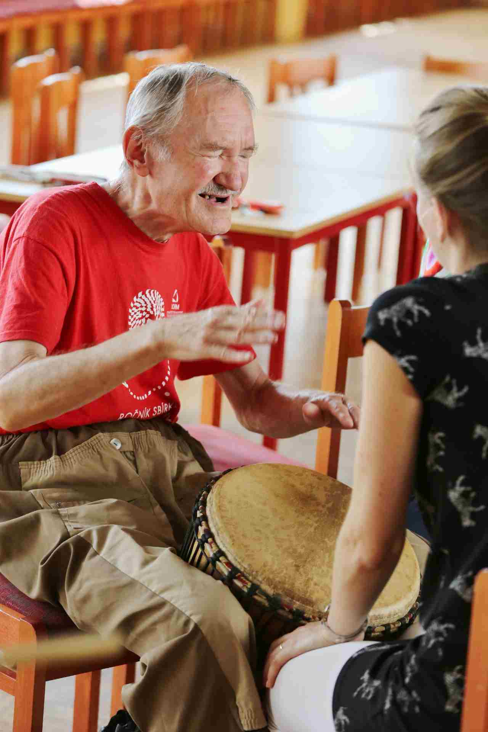
Na týdenní pobyt v Kroměříži se sjelo 37 účastníků z celé republiky, z toho 18 klientů a jako doprovod průvodci a tlumočníci a vedoucí pobytu. Akce proběhla v areálu internátní školy SŠHS Pavlákova 3942 v Kroměříži, den začínal společnou protahovací rozcvičkou a po snídani následoval bohatý program. Hluchoslepí účastníci se svými průvodci a tlumočníky poznávali krásy města a okolí, prohlédli si vyhlášené kroměřížské parky a zahrady, navštívili arcibiskupský zámek i vinný sklep, kostely, čokoládovnu, mincovnu, na celodenním výletu navštívili skanzen a tvrz v Rymicích a zámek v Holešově. Program v místě ubytování byl zaměřen na muzikoterapii se skupinou bubenic „Spálené sušenky“, arteterapii, dramaterapii, literární tvorbu včetně společenského setkání s hudbou a tancem. Účastníci ve svých hodnoceních především ocenili možnost poznávání nových míst a přátel, setkání se stávajícími kamarády, bohatý a pečlivě připravený program.

Přátelé a příznivci LORMu, rád se s vámi podělím o zážitky na pobytu v Kroměříži konaném ve dnech 2. – 9. června letošního roku. Kroměříž je krásné moravské město, v 15. století byla hodně náboženská, takový stát ve státě, dokonce měla i vlastní arcibiskupskou gardu. Vedoucí pobytu se podařilo zajistit místního nadšence, který přišel v uniformě gardisty, a my měli možnost si uniformu osahat, také nás provedl po historických místech města, přiblížil výkladem staré zvyky. Nádherné byly obě zahrady, Podzámecká a Květná, kam jsme rádi chodili a prohlíželi památky, rostliny, poslouchali ptáky, potkávali kachny, maminky s kočárky, turisty. I na výlet jsme vyrazili. V Rymicích jsme si prohlédli mini skanzen původních chalup, dřevěný větrný mlýn, kterým se podle větru otáčelo, aby mlel obilí, v zámku v Holešově jsme měli štěstí na výborného průvodce, někteří jsme navštívili i synagogu. Jeden večer se nám naskytla možnost si zazpívat a zatančit, přijel za námi až z Brna pan Miloš Alexander, kterému ke konci jako Duo Zdena a Hela vypomohly se zpěvem pracovnice LORMu, náramně jsme si to užili ☺. A ještě mnoho, mnoho dalšího, zkrátka program byl pestrý, zábavný a parta byla skvělá! Děkuji za dobře připravený pobyt!
Milan Koklar

Jen my a příroda v Bílých Karpatech
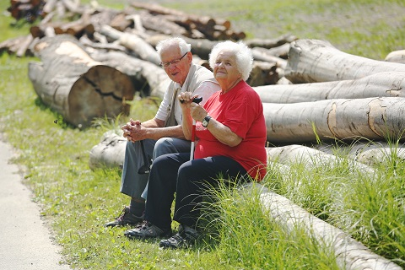
Do hotelu Filipov v údolí nad Javorníkem a Velkou nad Veličkou se sjelo 13 hluchoslepých klientů a jejich průvodců, tlumočníků a vedoucí pobytu, v celkovém počtu 27 osob. V malebném prostředí Bílých Karpat jsme se během společného programu věnovali Lormově abecedě, taktilnímu znakovému jazyku, základům průvodcovství, literární tvorbě, arteterapii. Zajištěn byl jeden celodenní výlet do Slováckého muzea v Uherském Hradišti, vinných sklepů v Zámeckém vinařství Bzenec a na větrný mlýn v Kuželově a jeden půldenní výlet do skanzenu ve Strážnici. Individuálně jsme podnikali turistické procházky a výlety za účelem vylepšení tělesné kondice a poznání regionu a kulturních tradic. Relaxovat jsme mohli u bazénu, ve vířivce a během společenských her. Byl to pestrý týden plný krásných setkání a poznávání!

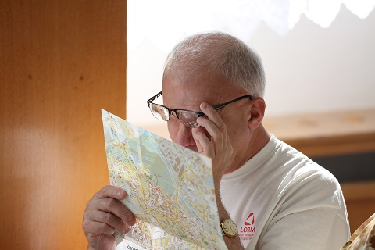
Abych pravdu řekla, trochu jsem se přímého kontaktu s lidmi, kteří špatně vidí i špatně slyší, bála. Největší strach jsem měla hlavně z komunikace. No a tak jsem to setkání pořád odkládala. Pak mi ale moje „terénka“ Helena Jelínková (terénní sociální pracovnice LORM z.s.) prolomila obavy nabídkou rekondičního pobytu v Javorníku v hotelu Filipov. Rekondice byla zaměřena na turistiku a to bylo pro mě, starou skautku a milovnici přírody, neodolatelné pokušení.
Vyzbrojena pár znaky, které se do mě Heleně s vynaložením veškerého úsilí podařilo nacpat, a základy Lormovy dotekové abecedy jsem odhodlaně vyrazila vstříc novým zážitkům. Ještě zabalit a jede se!
První kontakt na nádraží: „Jo, to snad půjde.“
Seznámení s průvodkyní Maruškou: „To bude pohůdka.“
Ubytování: „To by taky šlo.“
První procházka po okolí: Sotva jsme vyšly před hotel, seznámila mě Maruška s Olinkou. Než jsem se nadála, držela mě za ruce a něco mi znakovala. Vůbec jsem nerozuměla (promiň Heli, jsem fakt špatná žačka). Ještě že mi Jana, průvodkyně Olinky, hned vše milosrdně přeložila. „Takže taky dobrý.“
Ukolíbána instrukcemi v propozicích – Vezměte si na výlety kabélečku nebo batůžek – jsem si naivně myslela, že budeme lehce korzovat v nejbližším okolí hotelu. Ani ve snu by mě nenapadlo, jak se procházka vyvine. Bylo nasazeno takové tempo, kterému jsem já, zkušená turistka, sotva stačila. V kopcích mu dokonce nestačil ani můj dech! Takových úžasných procházek jsme podnikli ještě několik. Nevím, kolik kilometrů jsme při nich nachodili, ale vím, že mé tělo si je všechny bude ještě dlouho pamatovat. Stejně tak si budu pamatovat tu krásnou přírodu a všechny lidi kolem.
Má průvodkyně Maruška mi připomněla jednu věc, na kterou už jsem dávno zapomněla a za kterou jí tímto moc děkuji. Připomněla mi, jaký je to úžasný pocit bezstarostně se procházet a vnímat svým bystrým zrakem vše kolem, bez stresu, soustředění se na vodicí linie, bariéry, s očima neustále upřenýma před sebe. Jen já a příroda kolem.
Díky moc, Maruško! A když bude má kondička i příští rok fit, ráda s Lormáky zase někam vyrazím.
Kateřina Rathúská

Týden plný poznávání v Plzni
A třetí pobyt jsme s našimi 21 klienty při celkovém počtu 44 účastníků prožili v Plzni, atmosféru tohoto týdne určitě nejlépe vystihuje vzpomínka jedné z účastnic:

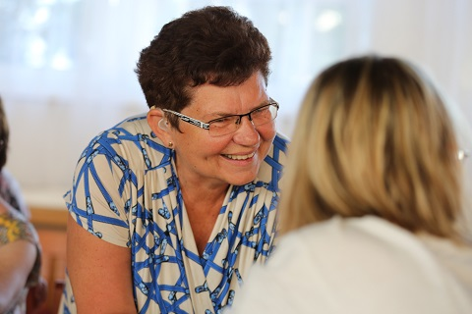
Týden plný poznávání, tak to byl týden, který jsem společně s Lormáky prožila v Plzni, která je 4. největším městem České republiky. Hned v sobotu dopoledne byla pro nás připravena komentovaná prohlídka gotické katedrály sv. Bartoloměje, která je pro mě zajímavá tím, že stojí uprostřed náměstí. V katedrále najdeme proslulou Plzeňskou madonu. Po prohlídce zbyl čas vystoupat po 299 schodech na nejvyšší kostelní věž v České republice vysokou 102 m. Odpoledne nás naše kroky zavedly do Meditační zahrady s Památníkem obětem zla. V zahradě je křížová cesta s pískovcovými sochami. Procházeli jsme po cestě mezi nádhernými stromy a poslouchali výklad průvodkyně. I v dalších dnech pro nás vedoucí pobytu připravila krásný program. Dopoledne, odpoledne i večer – stále bylo co dělat. Ve dne jsme poznávali historické město Plzeň a okolí. Večer byla možnost hrát společenské hry, kterých tu bylo opravdu hodně, a někteří vytvářeli kuličky a náramky z korálků a skládali z papíru. Nepamatuji si přesně program každého dne, ale to asi nevadí. Půldenní výlet do cisterciáckého kláštera Plasy se mi moc líbil. Měli jsme štěstí na průvodce. Pan Duchoň se nám věnoval dvě hodiny a měl hluboké znalosti i o ostatních klášterech. Potěšil ho náš zájem. V Plasech se právě konala pouť, a tak byla příležitost nakoupit malé dárečky nebo ochutnat pivo z místního minipivovaru. Celodenní výlet byl velice rozmanitý. Nejprve zámek Nebílovy, vodní hrad Švihov a Klatovy. Po prohlídce barokní lékárny U Bílého jednorožce, která má původní interiér z roku 1733 a do roku 1960 tu byla lékárna, jsme si prohlédli nově zrekonstruované katakomby. Rekonstrukce prostor byla ukončena v roce 2011. Mnohé z nás zaujala prohlídka plzeňské zoo a krmení lemurů. Nejprve se nám nechtěli ukázat, ale pak se to podařilo a rozinky z našich dlaní jim moc chutnaly. A co jsme ještě v Plzni navštívili a viděli? Alespoň vyjmenuji: Techmanie, Plzeňské historické podzemí, Velká synagoga, Loosovy interiéry a rozkvetlé parky se sochou Spejbla a Hurvínka. Nechtělo se mi ani jet domů.
Marcela Peterková

  - Pravidelná setkání při Poradenských centrech LORM
Každý měsíc pořádáme při našich Poradenských centrech LORM v Praze, Liberci, Jindřichově Hradci, Brně a Ostravě pravidelná setkání hluchoslepých klientů. Naši klienti mají připravený program buď v Poradenských centrech LORM (hraní společenských her, výroba vánočních či velikonočních přání, besedy, přednášky např. o pomůckách, muzikoterapie atd.), nebo s příchodem jara vyrážejí se svým terénním sociálním pracovníkem do přírody na různé výlety, výstavy, prohlídky a další zajímavé akce. V roce 2017 se uskutečnilo celkem 52 setkání, momentky z nich postupně zveřejňujeme ve Fotogalerii na www.lorm.cz, reportáže a dojmy našich klientů si můžete přečíst v časopise Doteky.

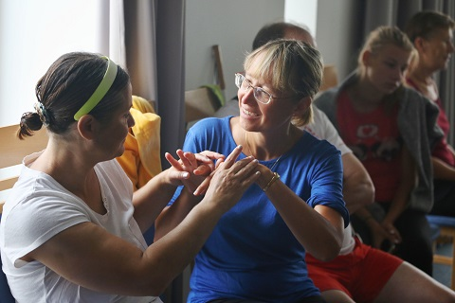
Okénko do Jihočeského kraje
Rok 2017 jsme zahájili „Novoročním povídáním“ s paní farářkou Mgr. Janou Valsovou z náboženské obce Církve československé husitské v Jindřichově Hradci. Příjemné povídání jsme si zpestřili ochutnávkou mešního vína. Pro některé z nás to všechno bylo nové a nesmírně zajímavé! V měsíci lednu jsme ještě zvládli přednášku Mgr. Alexandry Zvonařové z Muzea Jindřichohradecka o betlémech v jižních Čechách. Kdo z vás si mohl osahat a prohlédnout z blízka bankovky a mince různých států? My ano, při prohlídce pobočky České národní banky v Českých Budějovicích. Tady nám o svých dlouholetých zkušenostech povídala Mgr. Pavla Bláhová. Jiný náhled na oblast peněz jsme v naší klubovně získali od pana Dana Svitáka. Přišel k nám v dobové uniformě finanční policie a poutavě nám vyprávěl o historii a životě finanční policie v Čechách. Mou otázku, jestli a jak můžou nevidomí zvládnout pracovat s dotykovým telefonem, zodpověděl pan Jiří Honcinger. Venku se pomalu začalo oteplovat a my jsme mohli opustit klubovnu a vyrazit do terénu. Jako první jsme navštívili výjimečnou výstavu Tajemná Indonésie. Každý z nás určitě sní o vzdálených končinách, kam se nikdy nepodíval. Tento sen se nám snažili přiblížit zajímavou prohlídkou výstavy o Indonésii pracovníci muzea v Českých Budějovicích Mgr. Zuzana Thomová a Mgr. Lukáš Faktor. Další a také velmi příjemný zážitek jsme měli v Jindřichově Hradci, kde nám pan Tomáš Krajník nachystal speciální hmatovou prohlídku s výkladem o zdejším hradu a zámku. U poznávání naší historie jsme zůstali i v měsíci květnu. To jsme společně navštívili kostel v Hosíně, kterým nás provedla manželka starosty paní Řičánková. První pololetí tohoto roku jsme ukončili návštěvou a prohlídkou Krýzových jesliček umístěných v prostorách Muzea Jindřichohradecka. Měli jsme jedinečnou možnost nahlédnout do skrytých prostor betlému a prozkoumat neskutečný počet koleček, drátků, táhel a provázků, které uvádí do pohybu postavy kolem jesliček. Tuto speciální prohlídku nám umožnila Mgr. Alexandra Zvonařová. Dále jsme se společně sešli s archeologem Mgr. Vladislavem Burianem při procházce historií Jindřichova Hradce. Během skvělého výkladu jsme si mohli osahat všechny vybrané architektonické prvky.
Doufám, že klubová setkání se Jihočechům líbí a rádi se jich účastní. Největší odměnou pro mne je, když vládne spokojenost, to pak mám radost a vím, že má práce je smysluplná.
Jana Radová, terénní sociální pracovnice Jindřichův Hradec

Pražský klub
11. 1. 2017 Haptická výstava v Domě U Kamenného zvonu
26. 1. 2017 Společenské hry
9. 2. 2017 Přednáška PhDr. Jílkové
21. 2. 2017 Návštěva studenta taneční školy
7. 3. 2017 Muzeum policie
14. 3. 2017 Muzeum Karla Zemana
6. 4. 2017 Dobrá čajovna s výkladem, Velikonoční trhy
27. 4. 2017 Hrádek Červený Újezd
11. 7. 2017 Zámek Mělník
8. 8. 2017 Svatá Hora Příbram
14. 9. 2017 Hmatová výstava v oranžérii Trojského zámku
24. 10. 2017 Tradiční lidová kultura dotekem (Letohrádek Kinských)
14. 11. 2017 Výroba vánočních přání
28. 11. 2017 Výstava noblesního oblékání (Muzeum starých časů)
7. 12. 2017 Muzeum čokolády
19. 12. 2017 Vánoční posezení

Brněnský a přerovský klub
3. 1. 2017 Společenské hry
7. 2. 2017 Masopust
10. 2. 2017 Masopust (Přerov)
21. 2. 2017 Exotické ovoce
7. 3. 2017 Výstava orchidejí
10. 3. 2017 Historie Přerova (Přerov)
14. 3. 2017 Cestovatelská beseda
4. 4. 2017 Velikonoční dekorace
21. 4. 2017 Beseda „Co se děje v LORMu“ (Přerov)
19. 5. 2017 Jarní arteterapie (Přerov)
23. 6. 2017 Beseda „Pobyty“ (Přerov)

Jindřichohradecký klub
10. 1. 2017 Novoroční povídání
24. 1. 2017 Historie Jindřichova Hradce
7. 2. 2017 Česká národní banka
7. 3. 2017 Finanční policie
21. 3. 2017 Pomůcky pro zrakově postižené
6. 4. 2017 Tajemná Indonésie
19. 4. 2017 Zámek Jindřichův Hradec
23. 5. 2017 Kostel Hosín
20. 6. 2017 Krýzovy jesličky
20. 9. 2017 Jindřichův Hradec hapticky
12. 10. 2017 Poprázdninové posezení
26. 10. 2017 Návštěva pivovaru
9. 11. 2017 Výroba vánočních přání
22. 11. 2017 Vánoční dekorace
7. 12. 2017 Vánoční posezení

Liberecký klub
16. 1. 2017 Výroba papírových květin
6. 2. 2017 Společenské hry
23. 2. 2017 Prohlídka Technického muzea
23. 3. 2017 Návštěva synagogy v Liberci
3. 4. 2017 Výroba velikonočních oveček
24. 4. 2017 Návštěva Oblastní galerie v Liberci
23. 5. 2017 Chutě jara v libereckém muzeu
22. 6. 2017 Návštěva Domova Maxov
4. 9. 2017 Přednáška s Ing. Leugnerovou
6. 11. 2017 Výroba vánočních přání

  - Časopis Doteky
Časopis Doteky vydáváme čtvrtletně od roku 1994 ve specifických formátech vhodných pro hluchoslepé čtenáře, tj. ve zvětšeném černotisku, Braillově písmu a jako zvukovou nahrávku v mp3 formátu. Doteky jsou také k dispozici v elektronické podobě a přinášejí novinky z organizace LORM, zprávy z oblasti hluchoslepoty nejen od nás, ale i ze světa, informace v sociálně právní oblasti; součástí Doteků jsou rubriky Zdraví, Právní poradna, Nad dopisy čtenářů, Místo mého srdce, Hluchoslepé osobnosti anebo nová rubrika Komunikace osob s hluchoslepotou.

A co zajímavého například najdete v loňském podzimním čísle Doteků? Doteky jsou přeplněné dojmy z letních pobytů i zářijové Lormolympiády a doslova ve švech praskají rubrikami s novými informacemi téměř z každé oblasti našeho života! „Nejtěžší na Usherově syndromu je to, že nevíte, jak rychle bude onemocnění postupovat. Jsem hluchoslepá, ale mozek mám v pořádku, proto jsem odhodlaná najít si vždy cestu,“ říká mladá dívka z Velké Británie jménem Molly Watt, kterou máte možnost blíže poznat v rubrice Hluchoslepé osobnosti. Další díl rubriky Komunikace osob s hluchoslepotou je věnován Braillovu písmu a určitě si nenechte ujít velmi vtipný rozhovor s naší dlouholetou spolupracovnicí a korektorkou Doteků Hankou Dvořákovou, která je expertkou na hledání cizích i našich chyb! Které to v Dotecích bývají nejčastěji? Čtěte, pobavíte se i poučíte. Podzimní číslo si můžete přečíst online na http://www.lorm.cz/doteky-c-92-podzim-2017/.

Doteky jsou důležitým komunikačním prostředníkem – mostem, který propojuje hluchoslepé po celé České republice. Současně je časopis prostorem, kde se mohou hluchoslepí sami vyjadřovat, ať už formou básně, reportáže, zprávy či oblíbeného receptu. Krásné a originální ilustrace titulní strany Doteků pro nás bez nároku na honorář připravuje dobrovolník a grafik Tomáš Zach. Všechna nová i starší čísla Doteků jsou volně k prohlédnutí či ke stažení na webových stránkách. Doteky vychází díky finanční podpoře Nadačního fondu Českého rozhlasu ze sbírky Světluška.

  - 6. ročník Lormolympiády
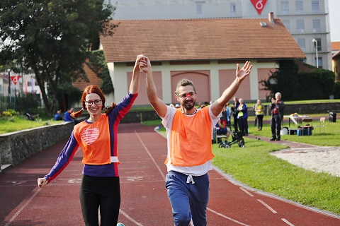
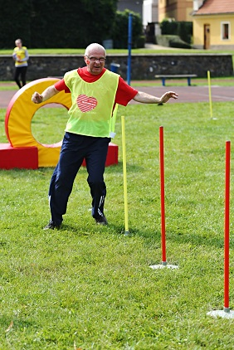
Dvacet tři hluchoslepých sportovců bojovalo od 7. do 10. září 2017 o medaile na 6. ročníku Lormolympiády na atletickém stadionu TJ Sokol v Kralupech nad Vltavou. V běhu na 50 metrů, vrhu koulí, hodu oštěpem a skoku do dálky poměřovali své síly ženy a muži v samostatných kategoriích, v běhu na 1 km a překážkovém běhu s trasérem se soutěžilo společně. Mezi muži proběhl očekávaný a napínavý souboj, ve kterém si šestadvacetiletý Adam Maršík z Číměře u Jindřichova Hradce vybojoval 3 zlaté medaile, 2 stříbrné a 1 bronzovou, zatímco šestašedesátiletý Milan Koklar z Českých Budějovic obhájil 2 zlaté, 1 stříbrnou a 1 bronzovou medaili. Největší počet cenných kovů mezi ženami vybojovala Božena Valenová z Prahy, celkem 3 zlaté a 2 stříbrné medaile. O další medaile se mezi sebou v atletických disciplínách podělili Karel Schmidt, Ladislav Čureja, Lenka Křepinská, Olga Pírková, Marcela Peterková a Eva Drozdová. Jiří Schneider z Plzně již pošesté obhájil své prvenství v šachovém turnaji, sedmé soutěžní disciplíně. Celkem se v sobotu večer během slavnostního ceremoniálu rozdalo 34 medailí. Podmínky u jednotlivých soutěží byly přizpůsobeny hluchoslepým sportovcům. Průvodci a traséři zajišťovali bezpečnost sportujících účastníků, veškeré dění měli přítomní komentované prostřednictvím mikrofonu a individuálně tlumočené do znakového a taktilního znakového jazyka a dalších komunikačních systémů, které používají osoby s hluchoslepotou. Kompletní informace k Lormolympiádě i předchozím ročníkům lze najít na www.lorm.cz. Video z 6. ročníku Lormolympiády lze najít na kanálu youtube. Soutěž byla pořádána pod záštitou a za laskavé podpory Nadačního fondu Českého rozhlasu ze sbírky Světluška.

Tak zase za dva roky!
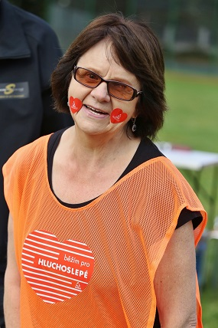
Dne 9. září se konal v Kralupech nad Vltavou šestý ročník sportovní olympiády Lormáků. Já jsem se nesmírně těšil na setkání závodníků, ale i fanoušků. Přijelo nás z celé republiky hodně, setkání účastníků bylo už od začátku velmi přátelské. V pátek večer byly řešeny organizační věci a upřesněny i náležitosti pro případ nepříznivého počasí. Budeme v tělocvičně, nebo venku? Přišlo nádherně prosluněné sobotní ráno, sportovní stadion byl krásný, upravený, trochu menší, než obvykle stadiony bývají. Na soutěž jsme se okrášlili lormáckými srdíčky. Vše probíhalo v klidu, bez jakýchkoliv zmatků, atmosféra a fandění sportovcům byly nádherné! Závody byly hodně vyrovnané, a to ve všech disciplínách. Letos jsem neměl moc šancí na nějakou medaili, nejsem už ten nejmladší závodník… Ale štěstí mi přece jen přálo, podařilo se mi ukořistit dokonce 4 medaile! Zakončení vyhlášením a odměněním vítězů a tanečním večírkem bylo skvělou tečkou za tímto úžasným dnem. Z mého pohledu patří velký dík organizátorům a všem původcům a tlumočníkům z řad terénních sociálních pracovníků, dobrovolníků, ale i rodinným příslušníkům! A za dva roky se budu zase těšit na shledanou.

Milan Koklar

Za sportovním duchem s LORMem
Všichni jsme se sešli na hřišti TJ Sokol Kralupy nad Vltavou, které bylo upravené a nové. Slavnostním provoláním „Zdar“ mohlo začít přátelské utkání. Já osobně se zúčastnila několika disciplín, jako např. běh, skok do dálky apod. Bylo tedy zapotřebí protažení svalů a rozproudit trochu krev v žilách. Pravda, dlouho jsem nic nedělala, tak některé svalové úpony trochu protestovaly ☺. Po běhu na 1 km jsem musela uznat, že jsem byla velice vděčná za běžecký doprovod Adama. Měla jsem asi tzv. otravu čerstvým vzduchem a byla jsem ráda za intenzivní motivování a podporování! Dovršením sportovního dne byla opravdu specifická opičí dráha, která se vyznačovala svou záludností a odhalila vynalézavost některých jedinců v prolézání a taktice. Zúčastnili se i všichni pracovníci LORMu, takže klienti a průvodci aktivně fandili.
Lenka Křepinská

Klobouk dolů
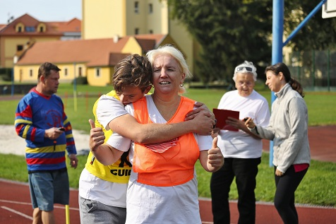
V letošním roce jsem měl poprvé možnost zúčastnit se dvou lormáckých akcí – v Plzni týdenního pobytu a v Kralupech nad Vltavou Lormolympiády. Pracoval jsem zde jako průvodce bratra Milana. Musím říci, že jsem byl mile překvapen, jak celé vedení precizně zabezpečilo všechny disciplíny a celé závodní zázemí. Také musím smeknout před Milanem, který je o čtyři roky starší – před jeho výkony ve všech disciplínách. Byl trošku zklamaný, že mu vše nevyšlo dle představ, ale já ho ubezpečil, že proti sobě měl o třicet let mladší soupeře, a tak si dal říct ☺. Dále vysoce oceňuji všechny další závodící ženy a muže za jejich silnou vůli a nasazení při závodech, kde svými výkony dokazovali velikou touhu po vítězství a překonání svého handicapu. Nesmím zapomenout ani na diváky, kteří své kamarády hnali k co nejlepším výkonům. Závěrem bych chtěl celému vedení LORMu popřát do dalších let hodně elánu, trpělivosti a zdaru ve všech akcích, které budou organizovat!
Josef Koklar z Vyššího Brodu

  - Odborná knihovna
Knihovna LORM z.s. dnes představuje jedinečný soubor odborných informací o hluchoslepotě v České republice. Aktuálně čítá 899 titulů zaměřených na hluchoslepotu a problematiku postižení zraku a sluchu. Slouží jako významný informační zdroj pro odborníky, zájemce z řad studentů speciální pedagogiky či jiných příbuzných oborů i pro laickou veřejnost. Knihovna byla průběžně doplňována o nové zajímavé tituly včetně online verze na webových stránkách www.lorm.cz. V průběhu let 2008–2009 proběhla digitalizace odborné knihovny a nyní si mohou osoby s hluchoslepotou a se zrakovým postižením zapůjčit vybrané tituly, které byly z tištěné knižní předlohy převedeny do elektronické podoby – tzv. digitální knihy. V této podobě si mohou titul přečíst pomocí počítače, jenž je softwarově patřičně vybaven, ať už hlasovým či hmatovým výstupem, zvětšovacími programy s hlasovou podporou apod.
- Práce s veřejností

- Běh pro hluchoslepé

1994: „Uspořádáme v Praze maraton jako v New Yorku,“ zazní poprvé z úst dvou italských kamarádů v pražské hospodě Cibulka. O pivo později už Carlo Capalbo a olympijský vítěz v maratonu Gelindo Bordin volají legendárnímu Emilu Zátopkovi.
1995: Centrem Prahy se poprvé rozbíhá maraton pod hlavičkou PIMu/RunCzech. Na startu 958 odvážných, doprovodných akcí se účastní přes 15 000 lidí!
2014: Maraton slaví 20 let, startovní čísla vyprodána už na začátku roku. Praha kompletuje sbírku zlatých známek, po půlmaratonu a maratonu získává nejvyšší ocenění i Birell Grand Prix Praha. Za hluchoslepé a organizaci LORM z.s. se na start pražského maratonu a půlmaratonu v Praze, Karlových Varech, Českých Budějovicích, Olomouci a večerního běhu Prahou poprvé oficiálně postaví celkem 69 běžců s pruhovaným srdíčkem na hrudi a nápisem „Běžím pro hluchoslepé“.
2017: Počet našich vytrvalců se od roku 2014 více jak zdvojnásobil, celkem 166 sportovců běží za hluchoslepé a podpoří nás darem ve výši 66 145 Kč! Nárůst počtu běžců je dán velkým zájmem o účast na štafetovém závodu O2 Pražská štafeta 4x5 a také díky zájmu a finanční podpoře ze společnosti Stadler Praha, s.r.o.
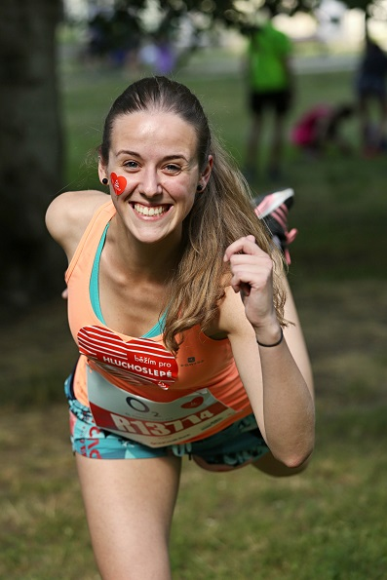
Běhy pro hluchoslepé | 2014 | 2015 | 2016 | 2017
Počet běžců | 69 | 68 | 85 | 166
Finanční dar v Kč | 25 660 | 22 250 | 58 945 | 66 145

Smekáme před sportovními výkony všech vytrvalců, kteří zdolali náročné běžecké závody:
1. 4. 2017 – Sportisimo ½ Maraton Praha
7. 5. 2017 – Volkswagen Maraton Praha
20. 5. 2017 – Mattoni ½ Maraton Karlovy Vary
3. 6. 2017 – Mattoni ½ Maraton České Budějovice
14. 6. a 15. 6. 2017 – O2 Pražská štafeta 4x5
24. 6. 2017 – Mattoni ½ Maraton Olomouc
9. 9. 2017 – Birell Grand Prix Praha
16. 9. 2017 – Mattoni ½ Maraton Ústí nad Labem

Za spolupráci a organizaci závodů děkujeme společnosti Prague International Marathon, spol. s r.o. Děkujeme společnosti Colognia press, a.s., která nám zdarma tiskne nálepky – pruhovaná srdíčka. Jmenovité poděkování všem běžcům je uvedeno ve Výroční zprávě v kapitole 8.

- Televizní klub neslyšících o Ceně Hieronyma Lorma
V pátek 13. ledna proběhlo natáčení Televizního klubu neslyšících (TKN) se štábem České televize, dvě vítězky 6. ročníku Ceny Hieronyma Lorma, Váša Turková i Olga Pírková, v březnovém dílu TKN představily svoji tvorbu a prozradily, jak se k literární i výtvarné tvorbě dostaly, co jim to přináší, jaké to je ztrácet zrak a sluch a co je v současné době naplňuje, co jim pomáhá. Pořad byl odvysílán 8. března 2017 a je stále online ke zhlédnutí.

- Charitativní ples pro hluchoslepé
Děkujeme organizátorům i účastníkům, kteří si přišli 17. února 2017 zatančit na charitativní ples do kavárny Prostor v Prostějově a společně přispěli na sociální služby pro hluchoslepé a naší organizaci LORM darem 3 000 Kč! Za organizací plesu stojí Leona Glauschová, Míra Macík a David Vysoudil, za propojením s naší organizací Jana Slezáková! Ples se konal pod záštitou organizace Pomáháme tancem, o.s.

- Narozeninový dárek od gratulantů
Šárka Buyny se rozhodla spojit svoji narozeninovou oslavu s charitou. Jak to udělala? Oslovila své gratulanty s tím, že namísto drahocenných darů bude vděčná za finanční dary ve prospěch hluchoslepých a naší organizace LORM! Hodnota narozeninového daru se vyšplhala na částku 8 000 Kč. Děkujeme Šárce i všem gratulantům z Koblenze!

- Dokument „Jmenuji se Hladový Bizon“
Na festivalu Jeden svět 2017 byl promítán dokument „Jmenuji se Hladový Bizon“ s hluchoslepým Honzou Bizonem Pavlíčkem. Režie Pavel Jurda, oficiální trailer na https://vimeo.com/234809223.

Jan si říká Bizon, miluje kovbojky, je nevidomý a hrozí mu, že ztratí i sluch. Dokument Pavla Jurdy sleduje jeho cestu do Ameriky za náčelníkem kmene Navajo, který má pomocí rituálu zlepšit jeho sluch. Film je plný neokázalého humoru díky charismatickému Janovi, který v USA působí jako Don Quijote z Divokého západu – naivní dobrodruh ve světě, který je mnohem obyčejnější než jeho fantazie. Pozorovatelský, ale nikoli odtažitý snímek je zároveň ukázkou, jak se filmové médium může vztahovat k nevidomým tím, že neustále zdůrazňuje, jaký je rozdíl mezi tím, co vnímá Jan a co vidíme my. Film není o slepotě, i když hlavní postavou je slepec. Je o veliké touze po životě. „Všichni jsme nějak postižení,“ říká chlapík na cestě, která začíná havárií a končí vítězstvím.

- Benefiční vystoupení taneční skupiny Exklam
Organizátoři z TJ Sokol I. Smíchov pořádali 12. června 2017 zábavné sportovní odpoledne a letní slavnost na Mrázovce a rozhodli se věnovat výtěžek z dobrovolného vstupného ve výši 1 600 Kč naší organizaci LORM z.s.! Speciální poděkování patří Marušce Valentové, která před krásným benefičním vystoupením taneční skupiny Exklam vyzvala diváky k podpoře našich služeb odesláním dárcovských SMSek a ti nám darovali formou dárcovských SMS dalších 1 211 Kč! Mockrát děkujeme všem za podporu v celkové výši 2 811 Kč!

- Červenobílá jóga
Jana Konopásková dostala parádní nápad, jak spojit cvičení s charitou. Pro členy SwissClub CZ upořádala 7. září 2017 charitativní akci „Červenobílá jóga aneb jóga pro hluchoslepé lidi“ a výtěžek z akce ve výši 3 600 Kč věnovala ve prospěch našich hluchoslepých klientů! A pro velký úspěch se Jana rozhodla zorganizovat další „Červenobílou jógu“, a to 4. prosince pro své kolegy ve společnosti Stadler Praha, s.r.o., výtěžek ve výši 900 Kč opět darovala naší organizaci LORM z.s.

- Každoroční dar z tomboly
Společnost Bilfinger Industrial Services Czech s.r.o. nás opět pozvala na firemní vánoční večírek na Ořechovce a věnovala nám výtěžek z tomboly a prodeje našich srdíček – ořezávátek ve výši 22 200 Kč na financování sociálních služeb pro hluchoslepé.

- Dárek od mlsounů ze společnosti Stadler
Ve společnosti Stadler máme přátele, kteří za naši neziskovku LORM a hluchoslepé běhají maratony a půlmaratony, cvičí Červenobílou jógu a dokonce i mlsají! Děkujeme všem mlsounům ze společnosti Stadler Praha, s.r.o., kteří nám na sbírkový účet zaslali výtěžek z mlsného koutku ve výši 19 000 Kč! Za originální formu podpory děkujeme Marku Majtánovi, Vladimíru Furindovi a Vaclavu Schindlerovi!

- Charitativní výstava Twins

V úterý 5. prosince 2017 byla vernisáží v Kavárně a čajovně U Božího mlýna zahájena prodejní charitativní výstava fotografií TWINS, kterou připravila autorka fotografií a současně ředitelka LORM z.s. Petra Zimermanová společně se svým dvojčetem Markétou Bøyesen. Na kolik jsou si dvojčata blízká nejen v životě, ale i ve své tvorbě, a v čem jsou jiná, na to vše hledala odpovědi výstava TWINS. „Fotím nejvíc přírodu, to je nevyčerpatelná studna krásy a inspirace. Všechny moje fotky na výstavě jsou kromě jediné foceny doma v Norsku a mám je spojené s místy a setkáními, která jsou mi blízká. A jestli navíc udělají radost i jiným a někoho dalšího inspirují, tak to dává smysl,“ přibližuje výběr svých fotek na výstavu jedno z dvojčat, Markéta. „Ačkoliv jsme povahově každá úplně jiná, každá žijeme svůj vlastní příběh, Markéta v Norsku a já v Čechách, ve všem podstatném jsme si hodně blízké. Máme společné vidění světa, podobný vkus, často nás zaujmou stejné věci, myšlenky, lidi. To je jeden z darů, který jsme jako dvojčata dostaly do vínku,“ doplňuje Petra. Na vernisáži, v průběhu konání výstavy a během závěrečné aukce na dernisáži měli zájemci možnost si vystavené fotografie zakoupit a podpořit tak hluchoslepé. Celková částka z prodeje 24 fotoobrazů dosáhla 49 800 Kč. Prostřednictvím online galerie si lze kteroukoliv z fotografií v průběhu roku 2018 objednat za tzv. Cenu na jistotu. Fotografie se tisknou na forex desku ve formátech uvedených u každé fotografie.

- 7. ročník Putování Prahou za Duchem Vánoc

Účastníci 7. ročníku Putování Prahou za Duchem Vánoc se v sobotu 9. prosince 2017 vydali z botanické zahrady Na Slupi tajuplným Větrovem a Karlovem až na hradby k Bastionu do zahrady Ztracenka a přes Albertov na závěr hry do kostela sv. Apolináře a podpořili tak společně sociální služby pro hluchoslepé rekordní částkou 29 355 Kč! Zážitkovou adventní městskou hru pořádalo sdružení LORM z.s. opět ve spolupráci s dobrovolníky z organizace Velký vůz, z.s. Do hry plné zábavných adventních aktivit se zapojilo 130 účastníků, kteří se v 4–5členných týmech mohli naladit na Vánoce a po cestě plnit rozmanité úkoly. Celou hru ve svém volném čase přes dva měsíce připravovali dobrovolníci Filip a Oldřiška Kábrtovi, Pavla Kluzáková, Míša Kudová, Lucka Zdráhalová, Petra Zimermanová. Jmenovité poděkování celé řadě partnerů i všem dobrovolníkům akce je uvedeno ve Výroční zprávě v kapitole 8. Fotoreportáže, videosestřih toho nejlepšího z Putování i další informace jsou k dispozici na webových stránkách http://www.velkyvuz.cz/duchvanoc.

- Adventní charitativní jarmark SPŠ ST Panská
Střední průmyslová škola sdělovací techniky Panská pořádala 22. prosince 2017 adventní charitativní jarmark, na kterém si náhodní kolemjdoucí, studenti i učitelé měli možnost pořídit drobná umělecká díla z autorských dílen svých kolegů nebo spolužáků. Kdo nestihl napéct cukroví či perníkové dekorace, měl jedinečnou možnost ochutnat a za drobný peníz zakoupit dobroty třeba i na svou štědrovečerní tabuli. K chuti navíc přišla nabídka horkých nápojů nebo delikátní domácí burgery s láskou připravované absolventy střední školy Panská. Ke skvělé atmosféře přispěl pestrý kulturní a společenský program. Celý výtěžek akce, který dosáhl částky 16 049 Kč, se organizátoři rozhodli věnovat naší organizaci LORM z.s. na sociální služby pro hluchoslepé!

- Klub dárců Červenobílé klubko
Od roku 2004 sdružujeme naše stálé příznivce v klubu dárců Červenobílé klubko. Členství v klubu dárců našim stálým podporovatelům přináší možnost být s námi v pravidelnějším kontaktu. I v roce 2017 jsme všem členům klubu dárců pravidelně zasílali speciální informační bulletin, Výroční zprávu, pozvánky na benefiční akce apod. Členem Červenobílého klubka se může stát kdokoliv, kdo se zaváže přispívat po dobu nejméně 1 roku pravidelnou měsíční částkou v minimální výši 50 Kč anebo jednorázovou částkou činící minimálně 600 Kč ročně. Přihláška a další informace jsou na www.lorm.cz.

- Lormova abeceda na Neviditelné výstavě
Návštěvníci Neviditelné výstavy na Novoměstské radnici v Praze si mohou popovídat doteky a vyzkoušet si, jak komunikují lidé s hluchoslepotou. Na výstavě je od roku 2015 umístěný náš interaktivní panel s Lormovou abecedou, kde má kdokoliv možnost si „zalormovat“. Místní slabozrací a nevidomí průvodci byli proškoleni v základech Lormovy abecedy tak, aby návštěvníky výstavy mohli zasvěcovat do tajů „Lormovky“.

- Přednášky o hluchoslepotě
V průběhu roku 2017 terénní sociální pracovníci zajistili přednášky o hluchoslepotě pro studenty SZŠ a VOŠ v Českých Budějovicích a také pro diváky, kteří v rámci festivalu Jeden svět zhlédli dokument „Jmenuji se Hladový Bizon“.

- Další aktivity
O našich projektech jsme veřejnost v roce 2017 pravidelně informovali:
- v Aktualitách na internetových bezbariérových stránkách http://www.lorm.cz/
- na facebookovém profilu https://www.facebook.com/lorm.spolecnost.pro.hluchoslepe
- distribucí brožury a CD-ROMu „Hluchoslepí mezi námi“
- v médiích a tiskových zprávách – pravidelná spolupráce s odbornými a speciálně zaměřenými redakcemi a časopisy (např. Český rozhlas, Neziskovky.cz, Infoposel.cz, Helpnet.cz, Gong, noviny Můžeš a mnohé další)
- prostřednictvím dobrovolníků
- v časopisu Doteky

- Struktura organizace a lidské zdroje

  - Struktura organizace
Nejvyšším orgánem LORM – Společnost pro hluchoslepé z.s. je Valná hromada sestávající se z členů sdružení, která zasedá 1x za čtyři roky. Hluchoslepí představují více jak 50 % členské základny. Pětičlenná Výkonná rada a tříčlenná Dozorčí rada je volena z řad členů na čtyři roky. Předseda, který je současně předsedou Výkonné rady a statutárním zástupcem organizace, je volen samostatně členy na Valné hromadě. Ředitel je jmenován Výkonnou radou a je statutárním zástupcem.

Počet členů k 31. 12. 2017: 113 osob
z toho hluchoslepí: 65 (57,52 %)
z toho ostatní členové (rodinní příslušníci, odborníci, dobrovolníci): 48 (42,48 %)

Statutární orgány
na základě voleb a usnesení na 11. Valné hromadě LORM z.s. dne 18. 10. 2014, Ústí nad Orlicí
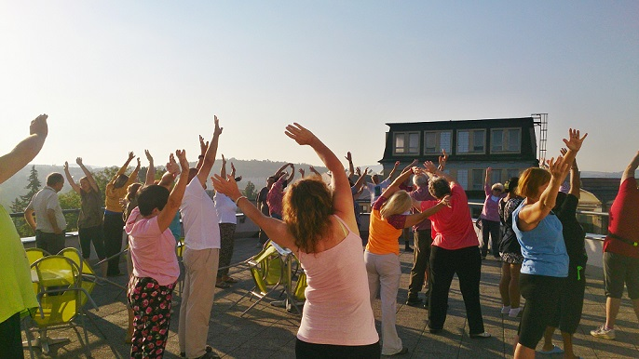
Výkonná rada
Pavel Nepraš, předseda a statutární zástupce
Mgr. David Berenreiter
Mgr. Lenka Veverková
Miloslav Koklar
Ing. Jiřina Vlčková

Dozorčí rada
Mgr. Hana Dvořáková
Mgr. Irena Honzáková
Marie Tesková

Ředitelka
Mgr. Petra Zimermanová, statutární zástupce

  - Tým odborníků a spolupracovníků
Pracovní tým vedle ředitelky a metodičky tvořila skupina terénních sociálních pracovníků. Dalšími členkami týmu jsou hospodářsko-administrativní pracovnice a pracovnice na pozici ekonom-fundraiser. Organizace spolupracovala s řadou externistů a dobrovolníků.

Odbornost týmu
Metodička a terénní sociální pracovníci mají znalosti z tyflopedie, surdopedie, speciální pedagogiky, psychologie, sociálně právní oblasti a ovládají další praktické dovednosti (komunikace hluchoslepých, sebeobsluha, kurzy pro instruktory prostorové orientace a samostatného pohybu).

Složení týmu k 31. 12. 2017
Počet | Jméno a pracovní zařazení | Přepočteno  na celé úvazky
1 | Mgr. Petra Zimermanová, ředitelka | 1
2 | Zdeňka Jelínková, zástupkyně ředitelky, metodička | 1
3 | Ing. Magdalena Radovnická, ekonom-fundraiser | 1
4 | Ing. Lenka Sellnerová, hospodářsko-administrativní pracovnice | 0,75
5 | Bc. Jana Kašparová, DiS., terénní pracovnice Praha | 1
6 | Bc. Martina Stehlíková, terénní pracovnice Praha | 1
7 | Mgr. Veronika Gruľová, terénní pracovnice Jihomoravský kraj | 1
8 | Bc. Jana Radová, terénní pracovnice Jihočeský kraj | 1
 | Celkem | 7,75

Na mateřské/rodičovské dovolené:
Mgr. Martina Křížová
Mgr. Zuzana Koreňová

Další spolupracovníci:
Jana Macáková, účetní
Martin Trčka, webmaster
Luboš Prchal, správce sítě

- Systém celoživotního vzdělávání
Kvalitu služeb zlepšujeme pravidelným interním školením týmu a podporou v celoživotním vzdělávání, formou rozšiřování znalostí a dovedností na kurzech a seminářích nebo účastí na odborných konferencích.

Konference, přednášky, semináře
- Překlad textů s lékařskou tématikou, Praha, 18. 2. 2017
- Proměny a příležitosti sociální práce v ČR, Praha, 21. 3. 2017
- INSPO, Kongresové centrum Praha, 25. 3. 2017
- Manipulativní chování a jeho zvládání, Brno, 6. 4. 2017
- Tlumočení ve znakovém jazyce, Praha, 8. 4 – 9. 4. 2017
- Nové trendy v etice tlumočení, Praha, 20. 5. 2017
- Setkání tlumočníků, Praha, 14. 10. 2017
- Typologie osobnosti a její využití v sociálních službách, Praha, 6. 11. – 7. 11. 2017
- Jste připraveni na GDPR?, AVPO, Praha, 7. 11. 2017
- Emoční inteligence a její využití v sociálních službách, Praha, 11. 12. – 12. 12. 2017
- Základy spolupráce s rodinou uživatele soc. služeb, České Budějovice, 13. 12. 2017

Kurzy
- Kurz znakového jazyka, Poradenské centrum LORM Brno, leden – červen 2017
- Kurz znakového jazyka, Poradenské centrum LORM Praha, leden – duben 2017
- Kurz znakového jazyka, Poradenské centrum Jindřichův Hradec, leden – prosinec 2017

Školení
- Standardy, Poradenské centrum LORM Praha, 17. 1. 2017
- Surdopedie, doc. PhDr. Eva Souralová, Ph.D., Poradenské centrum LORM Praha, 25. 4. 2017
- Hluchoslepota, muzikoterapie, PhDr. Lenka Hricová, Ph.D., Kroměříž, 4. 6. 2017
- Diagnostika v Centru pro dětský sluch Tamtam, o.p.s., Mgr. Marcela Dokoupilová, Poradenské centrum LORM Praha, 18. 10. 2017

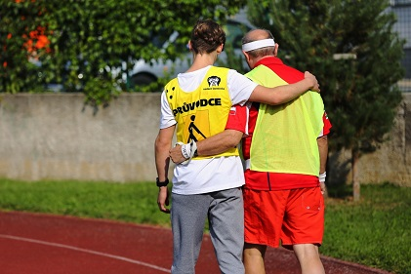
- Spolupráce

- Mezinárodní
Členství v zastřešujících organizacích

- Světová federace hluchoslepých (WFDB)
- Evropská unie hluchoslepých (EDBU)
- Deafblind International (DbI)

Díky zastoupení ve Světové federaci hluchoslepých a členství v Deafblind International máme možnost získávat pravidelné informace o dění v odborných kruzích i mezi hluchoslepými v zahraničí, a to například prostřednictvím časopisu Deafblind Review.

- Domácí
V roce 2017 jsme byli členy zastřešujících organizací Česká rada humanitárních organizací (ČRHO) a Asociace veřejně prospěšných organizací (AVPO).

Spolupracovali jsme s Domovem pro zrakově postižené Palata v Praze a Centrem sociálních služeb pro osoby se zrakovým postižením v Brně-Chrlicích a dalšími institucemi, kde žijí někteří z uživatelů našich služeb. Dlouhodobě jsme v kontaktu s foniatry a oftalmology, s pracovníky na sociálních a zdravotních odborech všech úrovní. Vítáme spolupráci založenou na partnerství, odborném přístupu a vzájemném respektu ve prospěch našich klientů.

Od roku 2004 spolupracujeme na rozvoji taktilního znakového jazyka s doc. PhDr. Evou Souralovou, Ph.D. a jejím týmem spolupracovníků z Ústavu speciálněpedagogických studií Pedagogické fakulty Univerzity Palackého v Olomouci a katedry speciální pedagogiky Pedagogické fakulty Masarykovy univerzity v Brně.

Spolupráce s organizacemi a partnery
- Asociace veřejně prospěšných organizací
- Centrum pro dětský sluch Tamtam, Olomouc
- Centrum pro zdravotně postižené Libereckého kraje
- Centrum sociálních služeb pro osoby se zrakovým postižením v Brně-Chrlicích
- Centrum zrakových vad, Fakultní nemocnice Motol, Praha
- Česká rada humanitárních organizací, Praha
- Česká unie neslyšících
- Domov pro zrakově postižené Palata, Praha
- Neziskovky.cz
- Okamžik – sdružení pro podporu nejen nevidomých, Praha
- SONS – oblastní pobočka Jindřichův Hradec
- Svárovský, s.r.o., Brno (výrobce červenobílých holí)
- TyfloCentrum Praha
- Tyflokabinet České Budějovice
- Tyfloservis
- VIA Sdružení hluchoslepých, Praha
- Záblesk – Sdružení rodičů a přátel hluchoslepých dětí, Kopřivnice

Spolupráce s pedagogickými institucemi
- Masarykova univerzita, Pedagogická fakulta, katedra speciální pedagogiky, Brno, PhDr. Lenka Hricová, Ph.D.
- SPC při Dětském domově a Mateřské škole, Beroun
- Univerzita Hradec Králové, Pedagogická fakulta a Augustin, Hradec Králové
- Univerzita Palackého, Pedagogická fakulta, Ústav speciálněpedagogických studií, Olomouc, doc. PhDr. Eva Souralová, Ph.D. a doc. Mgr. Jiří Langer, Ph.D.

Spolupráce se studenty a dobrovolníky
Spolupracujeme se studenty oborů zaměřených na pečovatelství, zdravotnictví, speciální pedagogiku a ergoterapii. Studenti absolvují v našem sdružení odbornou praxi a dochází do naší odborné knihovny. Na činnosti organizace se celoročně podílí významné množství dobrovolníků, a to jak z řad rodinných příslušníků a členů sdružení, tak i studentů a vyškolených dobrovolníků, kteří pomáhají při Poradenských centrech LORM.

Zhodnocení práce dobrovolníků za rok 2017
Typ dobrovolné práce | Počet osob | Počet hodin
Dobrovolníci při Poradenských centrech LORM | 14 | 202
Rodinní příslušníci a členové na klubech | 24 | 145
Dobrovolníci na 6. ročníku Lormolympiády | 20 | 720
Dobrovolníci na pobytu | 35 | 3 500
Předseda, členové Výkonné a Dozorčí rady LORM z.s. | 8 | 150
Dobrovolníci na Putování Prahou za Duchem Vánoc | 18 | 252
Studenti na praxi | 1 | 12,5
Celkem | 120 | 4 981,5

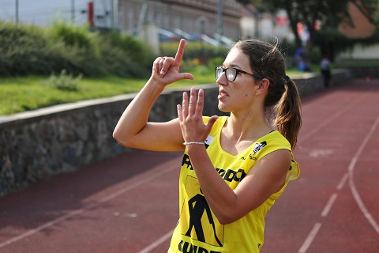

- Finanční zpráva za rok 2017

- Rozvaha

Rozvaha ke dni 31. 12. 2017 (v celých tisících Kč)
AKTIVA |  |  |  | stav k 1. 1. 2017 | k 31. 12. 2017
Dlouhodobý majetek celkem |  |  |  | 0 | 65
 | Dlouhodobý nehmotný majetek celkem |  |  | 0 | 0
 | Dlouhodobý hmotný majetek celkem |  |  | 0 | 73
 | Oprávky k dlouhodobému majetku celkem |  |  | 0 | - 8
Krátkodobý majetek celkem |  |  |  | 4 519 | 5 224
 |  | Zásoby celkem |  | 26 | 0
 |  | Pohledávky celkem |  | 35 | 36
 |  | Krátkodobý finanční majetek celkem |  | 4 368 | 5 172
 |  | Jiná aktiva celkem |  | 90 | 16
AKTIVA CELKEM |  |  |  | 4 519 | 5 289

PASIVA |  | stav k 1. 1. 2017 | k 31. 12. 2017
Vlastní zdroje celkem |  | 4 049 | 4 804
 | Jmění celkem | 3 930 | 4 804
 | Výsledek hospodaření celkem | 119 | 0
Cizí zdroje celkem |  | 470 | 485
 | Krátkodobé závazky celkem | 352 | 483
 | Jiná pasiva celkem | 118 | 2
PASIVA CELKEM |  | 4 519 | 5 289

- Výkaz zisku a ztráty

Výkaz zisku a ztráty ke dni 31. 12. 2017 (v celých tisících Kč)
 |  |  | Činnosti
 |  |  | Hlavní | hospodářská
NÁKLADY |  |  | 6 447 | 0
 | Spotřebované nákupy celkem |  | 1 852 | 0
 | Osobní náklady celkem |  | 4 552 | 0
 | Ostatní náklady celkem |  | 32 | 0
 | Odpisy |  | 8 | 0
 | Poskytnuté příspěvky |  | 3 | 0
VÝNOSY |  |  | 6 447 | 0
 | Tržby za vlastní výkony a za zboží celkem |  | 75 | 0
 | Ostatní výnosy celkem |  | 889 | 0
 | Přijaté příspěvky celkem |  | 412 | 0
 | Provozní dotace |  | 5 071 | 0
Výsledek hospodaření před zdaněním |  |  | 0 | 0
Výsledek hospodaření po zdanění |  |  | 0 | 0

Kompletní účetní závěrka sestávající se z rozvahy, výkazu zisku a ztráty a přílohy k účetní závěrce je přílohou této Výroční zprávy a je spolu s ní zveřejněna ve sbírce listin spolkového rejstříku.

- Přehled zdrojů financování služeb a projektů v roce 2017

Rok 2017 |  | Poskytnuté finanční prostředky v Kč | Podíl zdroje na financování služeb/projektu  (v %)
MPSV |  | 5 070 987,00 | 78,65
 | Sociální rehabilitace | 2 536 494,00 | 39,34
 | Sociálně aktivizační služby | 1 521 696,00 | 23,60
 | Odborné sociální poradenství | 709 058,00 | 11,00
 | Tlumočnické služby | 303 739,00 | 4,71
Nadační fond Českého rozhlasu |  | 875 835,35 | 13,58
 | Sociální rehabilitace dočerpání z r. 2016 | 80 799,27 | 1,25
 | Sociální rehabilitace 2017⃰ | 122 839,76 | 1,90
 | Sociálně aktivizační služby dočerpání z r. 2016 | 62 196,32 | 0,96
 | Sociálně aktivizační služby | 580 000,00 | 9,00
 | 6. ročník Lormolympiády | 30 000,00 | 0,47
Sbírka Červenobílé dny 2016 |  | 156,00 | 0,00
Sbírka Červenobílé dny 2017 |  | 6 491,00 | 0,10
Euro Pool System CZ s.r.o. |  | 60 000,00 | 0,93
První stavební obnova, s.r.o. |  | 50 000,00 | 0,78
Sponzorské dary a dárci ČB klubko |  | 173 889,77 | 2,70
Příjmy od uživatelů a další výnosy |  | 197 360,00 | 3,06
Úroky a další výnosy |  | 8 732,11 | 0,14
Členské příspěvky |  | 4 130,00 | 0,06
Celkové VÝNOSY 2017 |  | 6 447 581,23 | 100,00
Celkové náklady 2017 |  | 6 447 581,23
Hospodářský výsledek |  | 0,00

⃰Z nadačního příspěvku na rok 2017 ve výši 590 000 Kč bylo v roce 2017 čerpáno 122 839,76 Kč. Zbývající část příspěvku ve výši 467 160,24 Kč bude na základě dohody s Nadačním fondem Českého rozhlasu čerpána na stejnou sociální službu v roce 2018.

Celkové náklady i výnosy v roce 2017 činily 6 447 581,23 Kč. Dotace MPSV představovaly 78,75% podíl na celkových nákladech. Dobrého hospodářského výsledku jsme dosáhli i díky podpoře Nadačního fondu Českého rozhlasu (13,58 %) a příspěvkům od našich věrných sponzorů, dárců a členů klubu dárců Červenobílé klubko.

- Podíl zdrojů na realizaci jednotlivých sociálních služeb a projektů v roce 2017

Název sociální služby, projektu | Náklady na službu, projekt v Kč | MPSV | Nadační fond Českého rozhlasu | Sbírka Červenobílé dny | Vlastní zdroje LORM z.s. | Sponzoři a dárci
Sociální rehabilitace | 2 777 933,23 | 2 536 494,00 | 203 639,03 |  |  | 37 800,20
Sociální rehabilitace | podíl zdrojů v % | 91,31 % | 7,33 % |  |  | 1,36 %
Sociálně aktivizační služby | 2 227 352,32 | 1 521 696,00 | 642 196,32 |  | 63 460,00
Sociálně aktivizační služby | podíl zdrojů v % | 68,32 % | 28,83 % |  | 2,85 %
Odborné soc. poradenství | 754 643,27 | 709 058,00 |  |  |  | 45 585,27
Odborné soc. poradenství | podíl zdrojů v % | 93,96 % |  |  |  | 6,04 %
Tlumočení | 314 181,62 | 303 739,00 |  |  |  | 10 442,62
Tlumočení | podíl zdrojů v % | 96,68 % |  |  |  | 3,32 %
6. ročník Lormolympiády | 113 603,00 |  | 30 000,00 |  | 11 200,00 | 72 403,00
6. ročník Lormolympiády | podíl zdrojů v % |  | 26,41 % |  | 9,86 % | 63,73 %
Režie sbírka 2016 | 156,00 |  |  | 156,00
Režie sbírka 2016 | podíl zdrojů v % |  |  | 100 %
Režie sbírka 2017 | 6 491,00 |  |  | 6 491,00
Režie sbírka 2017 | podíl zdrojů v % |  |  | 100 %
Provozní náklady LORM z.s. | 253 220,79 |  |  |  | 135 562,11 | 117 658,68
Provozní náklady LORM z.s. | podíl zdrojů v % |  |  |  | 53,54 % | 46,46 %
NÁKLADY CELKEM | 6 447 581,23 | 5 070 987,00 | 875 835,35 | 6 647,00 | 210 222,11 | 283 889,77
NÁKLADY CELKEM | podíl zdrojů v % | 78,65 % | 13,58 % | 0,10 % | 3,26 % | 4,40 %

- Vyúčtování sbírky Červenobílé dny

Číslo jednací: S-MHMP/405042/2014
Datum oznámení: 21. 3. 2014
Datum vystavení osvědčení: 31. 3. 2014
Délka trvání sbírky: od 1. 4. 2014 na dobu neurčitou
Účel: Veřejná sbírka se koná za účelem získání finančních prostředků na poskytování a rozvoj služeb, péče a pomoci pro hluchoslepé na celém území ČR a na zajištění provozu LORM z.s.

Způsoby realizace 15. ročníku sbírky pořádané v roce 2017

Na bankovní účet
Speciální bankovní účet č. 43-8709380279/0100, který byl otevřený průběžně po celou dobu konání sbírky. Od 1. 4. 2017 do 31. 12. 2017 byly na sbírkový účet zaslány dary od drobných dárců ve výši 2 574 Kč. V období od 1. 1. 2018 do 31. 3. 2018 přibylo na sbírkovém účtu 0 Kč od drobných dárců, celkem za rok 2017 a leden až březen 2018 částka 2 574 Kč.

Pronájem telefonní linky/DMS
Celkem byly na sbírku od 1. 4. 2017 do 31. 12. 2017 zaslány dárcovské SMS v hodnotě 5 297,50 Kč, od ledna do března 2018 se výtěžek z DMS navýšil o 1 785 Kč, celkem 7 082,50 Kč.

PRODEJ SBÍRKOVÝCH PŘEDMĚTŮ NA DROBNÝCH DoprovodnÝCH akcÍCH sbírky
Další finanční příspěvky byly získány od individuálních dárců během doprovodných sbírkových akcí formou prodeje sbírkových předmětů. Celkem doprovodné akce v roce 2017 vynesly částku 121 955 Kč, v roce 2018 byl výnos z doprovodných akcí navýšen o částku 28 791 Kč. Výtěžky z drobných doprovodných akcí v roce 2017 a 2018 dosáhly celkové výše 150 746 Kč.

V roce 2017:
Putování Prahou za Duchem Vánoc 29 355,00 Kč
Charitativní výstava fotek TWINS⃰ 46 900,00 Kč
Mlsný koutek od společnosti Stadler Praha, s.r.o. 19 000,00 Kč
Vánoční večer Bilfinger Industrial Services Czech s.r.o 22 200,00 Kč
Červenobílá jóga od společnosti Stadler Praha, s.r.o. 900,00 Kč
Červenobílá jóga od společnosti SwissClub CZ 3 600,00 Kč

V roce 2018:
Charitativní výstava fotek TWINS⃰ 2 900,00 Kč
Prodej sbírkových předmětů na Karlínském masopustu 2 842,00 Kč
Adventní jarmark SPŠ ST Panská 16 049,00 Kč
Mlsný koutek od společnosti O2 7 000,00 Kč

⃰Charitativní výstava fotek TWINS celkem 2017 + 2018 49 800,00 Kč
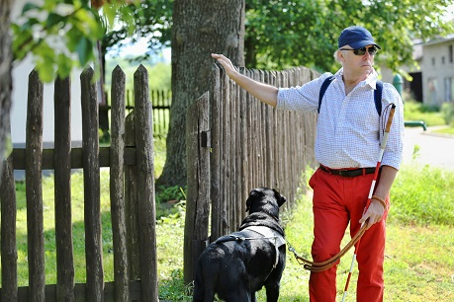

15. roČNÍK Sbírky realizovanÝ v roce 2017 a 2018 (období 1. 4. 2017 – 31. 3. 2018)

Hrubý výtěžek sbírky  a čerpání v Kč | Výtěžek  od 1. 4. 2017  do 31. 12. 2017 | Čerpáno  od 1. 4. 2017  do 31. 12. 2017 | Výtěžek  od 1. 1. 2018  do 31. 3. 2018 | Čerpáno  od 1. 1. 2018  do 31. 3. 2018 | Výtěžek CELKEM | Čerpáno CELKEM | Zbývá dočerpat celkem  2018 – 2020
Úroky | 0,00 | 0,00 | 0,00 | 0,00 | 0,00 | 0,00 | 0,00
Dary od drobných dárců a příjmy z doprovodných akcí sbírky | 124 529,00 | 0,00 | 28 791,00 | 0,00 | 153 320,00 | 0,00 | 153 320,00
Dárcovské SMS | 5 297,50 | 0,00 | 1 785,00 | 0,00 | 7 082,50 | 0,00 | 7 082,50
Hrubý výtěžek sbírky | 129 826,50 | 0,00 | 30 576,00 | 0,00 | 160 402,50 | 0,00 | 160 402,50
- režijní náklady  spojené se sbírkou maximálně do 5 % hrubého výtěžku | - 6 491,00 | - 6 491,00 | - 67,00 | - 67,00 | - 6 558,00 | - 6 558,00 | - 6 558,00
Čistý výtěžek celkem | 123 335,50 | 6 491,00 | 30 509,00 | 67,00 | 153 844,50 | 6 558,00 | 153 844,50

ČERPÁNÍ VÝTĚŽKU Z 15. ROČNÍKU SBÍRKY ČERVENOBÍLÉ DNY NA SOCIÁLNÍ SLUŽBY A PROJEKTY PRO OSOBY S HLUCHOSLEPOTOU

OD 1. 4. 2017 do 31. 3. 2018
Projekt/služba | Čerpání v Kč
Režijní náklady spojené s realizací sbírky do 5 % hrubého výtěžku | 2017: 6 491,00  2018: 67,00  6 558,00
Celkem | 6 558,00

- Finanční kontroly

- Dozorčí rada LORM z.s. provedla dne 11. 5. 2018 kontrolu účetní závěrky k 31. 12. 2017 a hospodaření v roce 2017a nebyly zjištěny žádné nedostatky.

- Kontrola ze strany Ministerstva práce a sociálních věcí ČR v prosinci 2017 se týkala čerpání dotací na všechny 4 sociální služby v roce 2016 v celkové výši 3 520 000 Kč. V průběhu kontroly nebyly zjištěny nedostatky viz Protokol o kontrole, který je k dispozici online.

- Všeobecná zdravotní pojišťovna ČR provedla dne 28. 4. 2017 kontrolu plateb pojistného na veřejné zdravotní pojištění a dodržování ostatních povinností plátce pojistného za období 22. 2. 2011 – 28. 4. 2017 a ke dni kontroly nebyly zjištěny žádné splatné závazky vůči VZP ČR ani jiné evidenční nedostatky.

- Krajská hygienická stanice Jihomoravského kraje se sídlem v Brně zahájila dne 26. 9. 2017 kontrolu povinností stanovených v zákoně č. 258/2000 Sb., o ochraně veřejného zdraví a o změně některých souvisejících zákonů ve znění pozdějších předpisů a v protokolu ze dne 6. 10. 2017 konstatovala, že není potřeba odstranit žádné nedostatky.

- Audit

- Zpráva nezávislého auditora o ověření účetní závěrky sestavené k 31. 12. 2017

Výrok auditora
Provedli jsme audit přiložené účetní závěrky organizace LORM – Společnost pro hluchoslepé z.s. (dále také „Organizace“) sestavené na základě českých účetních předpisů, která se skládá z rozvahy k 31. 12. 2017, výkazu zisku a ztráty za rok končící 31. 12. 2017 a přílohy této účetní závěrky, která obsahuje popis použitých podstatných účetních metod a další vysvětlující informace. Údaje o Organizaci jsou uvedeny v bodě I. přílohy této účetní závěrky.
Podle našeho názoru účetní závěrka podává věrný a poctivý obraz aktiv a pasiv organizace LORM – Společnost pro hluchoslepé z.s. k 31. 12. 2017 a nákladů a výnosů a výsledku jejího hospodaření za rok končící 31. 12. 2017 v souladu s českými účetními předpisy.

Základ pro výrok
Audit jsme provedli v souladu se zákonem o auditorech, nařízením Evropského parlamentu a Rady (EU) č. 537/2014 a standardy Komory auditorů České republiky pro audit, kterými jsou mezinárodní standardy pro audit (ISA), případně doplněné a upravené souvisejícími aplikačními doložkami. Naše odpovědnost stanovená těmito předpisy je podrobněji popsána v oddílu Odpovědnost auditora za audit účetní závěrky. V souladu se zákonem o auditorech a Etickým kodexem přijatým Komorou auditorů České republiky jsme na Organizaci nezávislí a splnili jsme i další etické povinnosti vyplývající z uvedených předpisů. Domníváme se, že důkazní informace, které jsme shromáždili, poskytují dostatečný a vhodný základ pro vyjádření našeho výroku.

Ostatní informace uvedené ve výroční zprávě
Ostatními informacemi jsou v souladu s § 2 písm. b) zákona o auditorech informace uvedené ve výroční zprávě mimo účetní závěrku a naši zprávu auditora. Za ostatní informace odpovídají ředitel a předseda Organizace.
Náš výrok k účetní závěrce se k ostatním informacím nevztahuje. Přesto je však součástí našich povinností souvisejících s ověřením účetní závěrky seznámit se s ostatními informacemi a posoudit, zda ostatní informace nejsou ve významném (materiálním) nesouladu s účetní závěrkou či s našimi znalostmi o účetní jednotce získanými během ověřování účetní závěrky nebo zda se jinak tyto informace nejeví jako významně (materiálně) nesprávné. Také posuzujeme, zda ostatní informace byly ve všech významných (materiálních) ohledech vypracovány v souladu s příslušnými právními předpisy. Tímto posouzením se rozumí, zda ostatní informace splňují požadavky právních předpisů na formální náležitosti a postup vypracování ostatních informací v kontextu významnosti (materiality), tedy zda případné nedodržení uvedených požadavků by bylo způsobilé ovlivnit úsudek činěný na základě ostatních informací.

Na základě provedených postupů, do míry, již dokážeme posoudit, uvádíme, že
  - ostatní informace, které popisují skutečnosti, jež jsou též předmětem zobrazení v účetní závěrce, jsou ve všech významných (materiálních) ohledech v souladu s účetní závěrkou a
  - ostatní informace byly vypracovány v souladu s právními předpisy.

Dále jsme povinni uvést, zda na základě poznatků a povědomí o Organizaci, k nimž jsme dospěli při provádění auditu, ostatní informace neobsahují významné (materiální) věcné nesprávnosti. V rámci uvedených postupů jsme v obdržených ostatních informacích žádné významné (materiální) věcné nesprávnosti nezjistili.

Odpovědnost ředitele a předsedy a dozorčí rady Organizace za účetní závěrku
Ředitel a předseda Organizace odpovídají za sestavení účetní závěrky podávající věrný a poctivý obraz v souladu s českými účetními předpisy, a za takový vnitřní kontrolní systém, který považují za nezbytný pro sestavení účetní závěrky tak, aby neobsahovala významné (materiální) nesprávnosti způsobené podvodem nebo chybou.
Při sestavování účetní závěrky jsou ředitel a předseda Organizace povinni posoudit, zda je Organizace schopna nepřetržitě trvat, a pokud je to relevantní, popsat v příloze účetní závěrky záležitosti týkající se jejího nepřetržitého trvání a použití předpokladu nepřetržitého trvání při sestavení účetní závěrky, s výjimkou případů, kdy ředitel a předseda plánují zrušení Organizace nebo ukončení její činnosti, respektive kdy nemá jinou reálnou možnost než tak učinit.
Za dohled nad procesem účetního výkaznictví v Organizaci odpovídá dozorčí rada.

Odpovědnost auditora za audit účetní závěrky
Naším cílem je získat přiměřenou jistotu, že účetní závěrka jako celek neobsahuje významnou (materiální) nesprávnost způsobenou podvodem nebo chybou a vydat zprávu auditora obsahující náš výrok. Přiměřená míra jistoty je velká míra jistoty, nicméně není zárukou, že audit provedený v souladu s výše uvedenými předpisy ve všech případech v účetní závěrce odhalí případnou existující významnou (materiální) nesprávnost. Nesprávnosti mohou vznikat v důsledku podvodů nebo chyb a považují se za významné (materiální), pokud lze reálně předpokládat, že by jednotlivě nebo v souhrnu mohly ovlivnit ekonomická rozhodnutí, která uživatelé účetní závěrky na jejím základě přijmou.
Při provádění auditu v souladu s výše uvedenými předpisy je naší povinností uplatňovat během celého auditu odborný úsudek a zachovávat profesní skepticismus. Dále je naší povinností:
  - Identifikovat a vyhodnotit rizika významné (materiální) nesprávnosti účetní závěrky způsobené podvodem nebo chybou, navrhnout a provést auditorské postupy reagující na tato rizika a získat dostatečné a vhodné důkazní informace, abychom na jejich základě mohli vyjádřit výrok. Riziko, že neodhalíme významnou (materiální) nesprávnost, k níž došlo v důsledku podvodu, je větší než riziko neodhalení významné (materiální) nesprávnosti způsobené chybou, protože součástí podvodu mohou být tajné dohody (koluze), falšování, úmyslná opomenutí, nepravdivá prohlášení nebo obcházení vnitřních kontrol ředitelem a předsedou.
  - Seznámit se s vnitřním kontrolním systémem Organizace relevantním pro audit v takovém rozsahu, abychom mohli navrhnout auditorské postupy vhodné s ohledem na dané okolnosti, nikoli abychom mohli vyjádřit názor na účinnost jejího vnitřního kontrolního systému.
  - Posoudit vhodnost použitých účetních pravidel, přiměřenost provedených účetních odhadů a informace, které v této souvislosti ředitel a předseda Organizace uvedli v příloze účetní závěrky.
  - Posoudit vhodnost použití předpokladu nepřetržitého trvání při sestavení účetní závěrky ředitelem a předsedou a to, zda s ohledem na shromážděné důkazní informace existuje významná (materiální) nejistota vyplývající z událostí nebo podmínek, které mohou významně zpochybnit schopnost Organizace nepřetržitě trvat. Jestliže dojdeme k závěru, že taková významná (materiální) nejistota existuje, je naší povinností upozornit v naší zprávě na informace uvedené v této souvislosti v příloze účetní závěrky, a pokud tyto informace nejsou dostatečné, vyjádřit modifikovaný výrok. Naše závěry týkající se schopnosti Organizace nepřetržitě trvat vycházejí z důkazních informací, které jsme získali do data naší zprávy. Nicméně budoucí události nebo podmínky mohou vést k tomu, že Organizace ztratí schopnost nepřetržitě trvat.
  - Vyhodnotit celkovou prezentaci, členění a obsah účetní závěrky, včetně přílohy, a dále to, zda účetní závěrka zobrazuje podkladové transakce a události způsobem, který vede k věrnému zobrazení.

Naší povinností je informovat ředitele a předsedu a dozorčí radu mimo jiné o plánovaném rozsahu a načasování auditu a o významných zjištěních, která jsme v jeho průběhu učinili, včetně zjištěných významných nedostatků ve vnitřním kontrolním systému.

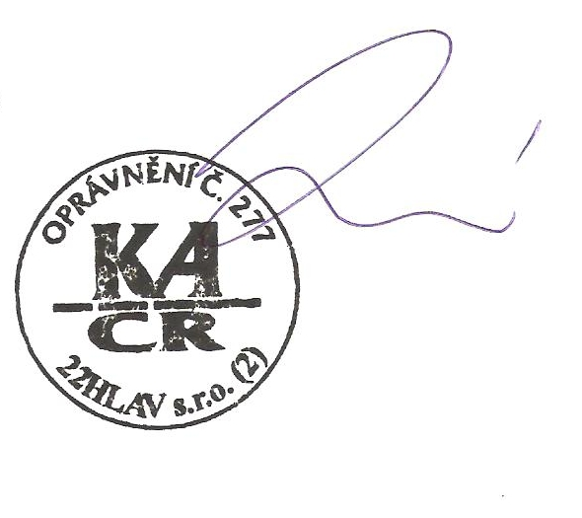
22HLAV s.r.o.
člen mezinárodní asociace nezávislých profesionálních firem
MSI Global Alliance, Legal & Accounting Firms
Všebořická 82/2, 400 01 Ústí nad Labem
oprávnění KAČR č. 277 Ing. Miroslava Nebuželská
oprávnění KAČR č. 2092

V Praze, dne 1. června 2018

- Zpráva nezávislého auditora k dotaci poskytnuté Ministerstvem práce a sociálních věcí ze státního rozpočtu ČR na rok 2017 na sociální služby

1334269 – Tlumočnické služby pro osoby s hluchoslepotou
2519377 – Odborné sociální poradenství pro osoby s hluchoslepotou
4123215 – Sociální rehabilitace osob s hluchoslepotou
6409485 – Sociálně aktivizační služby pro osoby s hluchoslepotou

Provedli jsme ověření přiložených finančních vypořádání dotace poskytnuté Ministerstvem práce a sociálních věcí na základě Rozhodnutí č. 2 o poskytnutí dotace z kapitoly 313 – MPSV státního rozpočtu na rok 2017 za období od 1. ledna 2017 do 31. prosince 2017 na poskytování sociálních služeb:

Rozpis poskytnuté dotace na jednotlivé sociální služby
Registrační číslo | Název služby | Druh služby | Poskytnutá dotace (Kč)
1334269 | Tlumočnické služby pro osoby s hluchoslepotou | Tlumočnické služby | 303 739,00
2519377 | Odborné sociální poradenství pro osoby s hluchoslepotou | Odborné sociální poradenství | 709 058,00
4123215 | Sociální rehabilitace osob s hluchoslepotou | Sociální rehabilitace | 2 536 494,00
6409485 | Sociálně aktivizační služby pro osoby s hluchoslepotou | Sociálně aktivizační služby pro seniory a osoby se zdravotním postižením | 1 521 696,00
Celkem | 5 070 987,00

Kritéria, na jejichž základě byl předmět zakázky hodnocen
Audit byl zaměřen na kontrolu vedení účetnictví k projektu v souladu s obecně závaznými předpisy a kontrolu efektivního hospodaření s účelovou podporou. Předmětem kontroly bylo též ověřit, že všechny evidované náklady jsou skutečnými náklady. Kontrola se zaměřila na ověření plnění podmínek výše uvedeného Rozhodnutí o poskytnutí dotace ze dne 7. 7. 2017, přičemž jsme pracovali s hladinou významnosti (materiality).
Neshledali jsme žádná důležitá přirozená omezení související s hodnocením nebo oceněním předmětu zakázky na základě daných kritérií.

Rozsah provedených prací
Ověřování jsme provedli na vzorku relevantních položek. Jsme přesvědčeni, že důkazní informace, které jsme získali, poskytují dostatečný a vhodný základ pro vyjádření našeho závěru.

Odpovědnost účetní jednotky
Statutární orgán organizace LORM – Společnost pro hluchoslepé z.s. je odpovědný za vedení účetnictví projektu tak, aby bylo úplné, průkazné, srozumitelné a správné v souladu s platnými normami a podmínkami projektu.

Odpovědnost auditora
Naší odpovědností je vyjádřit názor na vedení účetnictví projektu a hospodaření s finančními prostředky projektu.

Prohlášení o použití standardů
Audit byl proveden v souladu s platnými předpisy České republiky, především se zákonem č. 93/2009 Sb. o auditorech a Mezinárodními standardy pro ověřovací zakázky, zejména standardem ISAE 3000 a v souladu s podmínkami výše uvedeného rozhodnutí o poskytnutí dotace.
Přehled provedených prací
V rámci auditu jsme provedli následující práce:
  - Ověření skutečnosti, že v souvislosti s projektem byla vedena oddělená analytická evidence
  - Ověření skutečnosti, že byly zaúčtovány pouze způsobilé výdaje
  - Ověření skutečnosti, že vykázané způsobilé výdaje byly ve stanoveném období uhrazeny v souladu s podmínkami právního aktu
  - Ověření skutečnosti, že projekt neměl žádné příjmy
  - Ověření skutečnosti, že v rámci projektu nebyla uskutečněna žádná dodávka, která by byla veřejnou zakázkou ve smyslu zákona č. 137/2006 Sb. ani zákona č.134/2016 Sb.
  - Ověření skutečnosti, že předmět dotace odpovídal schválenému plnění
  - Ověření skutečnosti, že byly dodrženy ostatní relevantní podmínky právního aktu

Závěr
Na základě výsledků použitých auditorských postupů jsme nezjistili žádnou významnou skutečnost, která by naznačovala, že účetní záznamy nebyly vedeny v souladu s platnými zákony a podmínkami hospodaření se státní dotací určenými příslušnou Smlouvou o poskytnutí dotace. Organizace sestavila přiložená Finanční vypořádání dotace za rok 2017 v souladu s účetnictvím. Celkové vykázané uznatelné náklady poskytnuté dotace na jednotlivé sociální služby činí 5 070 987 Kč. Podle našeho názoru tato Finanční vypořádání dotace ve všech významných ohledech věrně zobrazují náklady výše uvedených projektů a hospodaření s touto dotací je v souladu se stanovenými podmínkami.

22HLAV s.r.o.
člen mezinárodní asociace nezávislých profesionálních firem
MSI Global Alliance, Legal & Accounting Firms
Všebořická 82/2, 400 01 Ústí nad Labem
oprávnění KAČR č. 277
Ing. Miroslava Nebuželská
oprávnění KAČR č. 2092

V Praze, dne 1. června 2018

- Naši dárci a podporovatelé

Za finanční pomoc v roce 2017 DĚKUJEME:

Ministerstvu práce a sociálních věcí ČR za dotaci v celkové výši 5 070 987 Kč na projekty:
- ve výši 2 536 494 Kč na projekt Sociální rehabilitace osob s hluchoslepotou
- ve výši 303 739 Kč na projekt Tlumočnické služby pro osoby s hluchoslepotou
- ve výši 709 058 Kč na projekt Odborné sociální poradenství pro osoby s hluchoslepotou
- ve výši 1 521 696 Kč na projekt Sociálně aktivizační služby pro osoby s hluchoslepotou

Nadačnímu fondu Českého rozhlasu za příspěvky ze sbírky Světluška v celkové výši 1 200 000 Kč na projekty:
- ve výši 590 000 Kč na projekt Sociální rehabilitace osob s hluchoslepotou
- ve výši 580 000 Kč na projekt Sociálně aktivizační služby pro osoby s hluchoslepotou
- ve výši 30 000 Kč na projekt 6. ročník Lormolympiády

Za finanční, věcnou a další podporu sociálních služeb pro hluchoslepé v roce 2017 upřímně děkujeme všem partnerům a dárcům, jmenovitě pak:
  - Společnosti EURO POOL SYSTEM CZ s.r.o. za finanční částku ve výši 60 000 Kč.
  - Společnosti PRVNÍ STAVEBNÍ OBNOVA, s.r.o., která nám věnovala 50 000 Kč.
  - Přátelům z KLUBU Z VIKTORKY za finanční částku ve výši 35 000 Kč.
  - Společnosti STADLER PRAHA, s.r.o. za poskytnutí finančního daru ve výši 26 300 Kč.
  - Společnosti METTLER TOLEDO, s.r.o. za finanční dar ve výši 20 000 Kč.
  - Společnosti ACI–AUTO COMPONENTS INTERNATIONAL, s.r.o. za finanční dar ve výši 15 000 Kč.
  - Společnosti RECYKLACE ODPADŮ A SKLÁDKY a.s. za finanční dar ve výši 15 000 Kč.
  - Společnosti LMC, s.r.o., která nám i v roce 2017 umožnila inzerovat za symbolickou cenu a významně tak usnadnila výběr nových kolegů.
  - Děkujeme všem organizátorům z TJ SOKOL I. SMÍCHOV za věnování výtěžku ze zábavného červnového sportovního odpoledne a letní slavnosti na Mrázovce ve výši 1 600 Kč naší organizaci LORM z.s.! Speciální poděkování patří MARUŠCE VALENTOVÉ, která před krásným benefičním vystoupením TANEČNÍ SKUPINY EXKLAM vyzvala diváky k podpoře našich služeb odesláním dárcovských SMS a ti nám touto formou věnovali dalších 1 211 Kč. Mockrát děkujeme všem za podporu v celkové výši 2 811 Kč!
  - Děkujeme ŠÁRCE BUYNY za krásný nápad věnovat nám svůj narozeninový dárek! Šárka oslovila své gratulanty s tím, že namísto drahocenných darů bude vděčná za finanční dary ve prospěch hluchoslepých a naší organizace LORM. Hodnota narozeninového daru se vyšplhala na částku 8 000 Kč, děkujeme všem gratulantům z Koblenze.
- Děkujeme všem účastníkům charitativní akce „Červenobílá jóga aneb jóga pro hluchoslepé lidi“, kterou pro členy SWISSCLUB CZ (7. září 2017) a kolegy ve společnosti STADLER PRAHA, s.r.o. (4. prosince 2017) uspořádala JANA KONOPÁSKOVÁ. Výtěžek ze zářijové akce dosáhl částky 3 600 Kč a z prosincové akce 900 Kč ve prospěch hluchoslepých klientů. Tleskáme Janě za další parádní nápad, jak spojit cvičení s charitou.
- Děkujeme všem mlsounům ze společnosti STADLER PRAHA, s.r.o., kteří nám na sbírkový účet zaslali výtěžek z mlsného koutku ve výši 19 000 Kč! Za originální formu podpory děkujeme MARKU MAJTÁNOVI, VLADIMÍRU FURINDOVI a VÁCLAVU SCHINDLEROVI.
- Děkujeme společnosti BILFINGER INDUSTRIAL SERVICES CZECH s.r.o. za pozvání na tradiční firemní vánoční večírek na Ořechovce a za věnování výtěžku z tomboly ve výši 22 200 Kč.
- Děkujeme všem účastníkům 7. ročníku Putování Prahou za Duchem Vánoc, kteří se spolu s námi vydali hledat Ducha Vánoc v oblasti Pětikostelí mezi Větrovem, Karlovem a Albertovem a přispěli na sociální služby pro hluchoslepé rekordní částkou 29 355 Kč! Jmenovitě děkujeme spoluorganizátorům, členům A-týmu za všechny nápady, energii a nadšení, které vložili do přípravy i realizace charitativní městské vánoční hry: FILIP KÁBRT, OLDŘIŠKA KÁBRTOVÁ, PÁJA KLUZÁKOVÁ, MÍŠA KUDOVÁ, LUCKA ZDRÁHALOVÁ a PETRA ZIMERMANOVÁ. Děkujeme úžasným B-týmákům, pomocníkům Ducha, kteří zajistili akci na jednotlivých zastaveních: MATTEO CAGGIO, HEDVIKA GÖRGLOVÁ, EVA HORČIČKOVÁ, LUKÁŠ HRADECKÝ, DUŠAN JANOVSKÝ, LUBOŠ LUŇÁK, TEREZA MALÁ, VĚRKA MÁLKOVÁ, GÁBINA NOVÁKOVÁ, TOMÁŠ PÝCHA, DAVID RAMBOUSEK, JAN ŠKOCH, LENKA VÍTOVÁ, JANA ZAJACOVÁ. Za milou spolupráci děkujeme partnerům akce: organizaci VELKÝ VŮZ, z.s. za podporu a zázemí celé akci; ING. LADISLAVU PAVLATOVI, ŘEDITELI BOTANICKÉ ZAHRADY PŘÍRODOVĚDECKÉ FAKULTY UNIVERZITY KARLOVY za možnost zahájit Putování v tropickém skleníku v areálu Botanické zahrady; ONDŘEJI TOMANOVI ZE STUDENTSKÉHO KLUBU MRTVÁ RYBA za ochotu otevřít pro nás Mrtvou rybu speciálně v sobotu a na celý den nám poskytnout zázemí pro svařákové a bonusové stanoviště; PhDr. MARCELE MACHUTOVÉ, ŘEDITELCE MUZEA POLICIE ČESKÉ REPUBLIKY za vstřícnost při pořádání hry u kostela Nanebevzetí Panny Marie a sv. Karla Velikého a Muzea Policie ČR; Mgr. DANĚ JURÁSKOVÉ, Ph.D., MBA, ŘEDITELCE ZE VŠEOBECNÉ FAKULTNÍ NEMOCNICE V PRAZE za zpřístupnění Kateřinské zahrady; páterům STEFANO PASQUERO a ANDREA BARBERO z ŘÍMSKOKATOLICKÉ FARNOSTI U KOSTELA SV. APOLINÁŘE za možnost uspořádat atmosférický závěr hry v krásném gotickém kostele sv. Apolináře; KAPELE SHORES OF OTHERS ve složení DANIEL ZAPPI, JOHANA TURNEROVÁ, JO POON a MATOUŠ JELÍNEK za krásný vánoční koncert v kostele sv. Apolináře; DANIELOVI ZAPPI za ztvárnění středověkého lékaře Rembota de Castro v závěrečném videu s poselstvím Karla IV.; MICHALU ČERVENKOVI za natočení a sestříhání videa s poselstvím Karla IV a za natočení reportáže ze 7. ročníku Ducha Vánoc.; MARKU VALIČKOVI a JOSEFU ČECHOTOVI za zapůjčení kostýmu pro středověkého lékaře z fundusu barrandovského studia; DAVIDU KALBÁČOVI za zapůjčení helmy a meče pro Rytíře; LUKÁŠI KUČEROVI za zapůjčení pláště pro Rytíře a Jedubabu z Jedové chýše; ONDROVI SUCHÁNKOVI za zapůjčení montérek pro zahradníka Václava Kořínka; BY THE WAY BISTRU za speciální menu a útulné prostory na afterparty po akci.
- Děkujeme všem, kteří podpořili charitativní výstavu fotek TWINS částkou 49 800 Kč! Výstava fotografií dvojčat Markéty Bøyesen a Petry Zimermanové se konala od 5. do 20. prosince 2017 v Kavárně a čajovně U Božího mlýna, současně probíhala online na webových stránkách http://www.lorm.cz/gallery/charitativni-vystava-twins/. Děkujeme všem, kteří si zakoupili fotoobrazy na vernisáži nebo na dernisáži během charitativní aukce fotek, případně online z webu. Prodalo se všech 24 fotek! Děkujeme MARKÉTĚ BøYESEN za to, že podpořila výstavu svými fotografiemi. Děkujeme FILIPU KÁBRTOVI za skvělé licitátorské dovednosti a HEDVICE GÖRGLOVÉ za půvabnou prezentaci fotek během dražby. Děkujeme PAVLU NEPRAŠOVI, předsedovi LORM z.s., za pomoc s instalací výstavy. Speciální poděkování patří DANIELOVI ZAPPI a TOMÁŠI LACINOVI z kapely SHORES OF OTHERS za krásný koncert na vernisáži, rovněž MARKÉTĚ a KARLOVI SVĚTLÍKOVÝM z kapely KARMA za minikoncert během vernisáže.
- Děkujeme všem, kteří se podíleli na organizaci a úspěchu adventního charitativního jarmarku, který 22. prosince 2017 pořádala STŘEDNÍ PRŮMYSLOVÁ ŠKOLA SDĚLOVACÍ TECHNIKY PANSKÁ. Náhodní kolemjdoucí, studenti i učitelé měli možnost si na jarmarku pořídit drobná umělecká díla z autorských dílen svých kolegů nebo spolužáků. Kdo nestihl napéct cukroví či perníkové dekorace, měl jedinečnou možnost ochutnat a za drobný peníz zakoupit dobroty třeba i na svou štědrovečerní tabuli. K chuti navíc přišla nabídka horkých nápojů nebo delikátní domácí burgery s láskou připravované absolventy střední školy Panská. Ke skvělé atmosféře přispěl pestrý kulturní a společenský program. Celý výtěžek akce, který dosáhl částky 16 049 Kč, se organizátoři rozhodli věnovat LORMu na sociální služby pro hluchoslepé.
  - Děkujeme VŠEM BĚŽKYNÍM, BĚŽCŮM A TRASÉRŮM, kteří svým sportovním výkonem podpořili LORM účastí na půlmaratonu, maratonu i dalších závodech pořádaných od jara do podzimu pod hlavičkou PRAGUE INTERNATIONAL MARATHON, spol. s r.o.
Pražský půlmaraton: Ria Korcová, Daniela Lieberwirth, Sylva Matulová, Jiří Salač, Rostislav Lukáš, Tomáš Radovnický, Jaroslav Skřivánek, běžci ze společnosti STADLER PRAHA, s.r.o. Lukáš Ryba, Jaroslav Poláček, Jaroslav Krčál, Aleš Váňa, Antonín Baňovský, Zdeněk Kašík, Ondřej Kašpar, Štefan Štrauch, Vladimír Furinda, Hugo Franěk a za společnost VOLKSWAGEN FINANCIAL SERVICES/ŠKOFIN s.r.o. Tomáš Vlačiha a tým ve složení Milan Dzúrik, Pavel Frydrych, Jana Poláková, Sáva Oplíštil
Pražský maraton: Jiří Lipka, Vladimír Kormanec, Jaromír Hanzlík, Pavel Frydrych, David Heider, běžci ze společnosti STADLER PRAHA, s.r.o. Ondřej Kašpar, Štefan Štrauch
O2 Pražská štafeta 4×5 km: štafeta MIG 15 ve složení Michaela Tučková, Lucie Miřácká, Monika Kopřivová, Josef Miřácký, 3 štafety společnosti STADLER PRAHA, s.r.o. ve složení Martin Pavlas, Jarda Krčál, Aleš Váňa a Martin Chudo, Karel Kopáč, Zdeněk Kašík, Jaroslav Poláček, Štefan Štrauch, Hana Ludesová, Eliška Krčálová, Lubica Kobulnická, Eva Doležalová, 5 štafet společnosti VOLKSWAGEN FINANCIAL SERVICES/ŠKOFIN s.r.o. ve složení Daniel Fárek, Tomáš Chrobok, David Jandera, Roman Bukač, Jiří Jelínek, Joachim Ewald, Igor Švanda, Pavel Frydrych, Sáva Oplíštil, Barbora Reiterová, Jana Poláková, Martin Kyslinger, Pavel Frydrych, Niels Bolher, Lenka Hančárová, Dana Formánková, Jan Sedláček, Martin Čmarada, Michaela Vacková, Marina Hamrová, 4 štafety společnosti EURO POOL SYSTEM CZ s.r.o., jmenovitě Lena Sczurek, Joanna Górka, Magdalena Brygider, Roksana Cieślok, Jana Dochvátová, Michal Slováček, Bart Caspers, Kryštof Sobotka, Vojtěch Mašek, Anna Kravčuková, Andrej Palič, Beata Brodová, Marie Veselá, Jaromír Kracík, Tomáš Erben, David Régi a 2 štafety ze společnosti PRK PARTNERS, s.r.o.
Karlovarský půlmaraton: Tomáš Radovnický s rodinou, Dana Formánková s přáteli
Českobudějovický půlmaraton: David Heider
Olomoucký půlmaraton: štafeta ve složení Dana Formánková, Jana Hlaváčová, Zdeněk Růžička, Martin Hlaváč
Ústecký půlmaraton: Tomáš Radovnický s rodinou, David Heider
Večerní běh Prahou na 5 km: Olga Cudlínová, Hedvika Görglová, Eva Neumannová, Martina Soukupová, Veronika Vlasáková
Večerní běh Prahou na 10 km: Ondřej Cudlín, Dora Marholdová, Míša Tučková, Lucie Miřácká, Radim Dudek a jeho přátelé, Dana Formánková, Johanka Formánková, Michaela Gilarová, Petra Rezna, Adéla Senohrábková, Petra Senohrábková, za společnost STADLER PRAHA, s.r.o. Eva Doležalová, Jaroslav Krčál, Lukáš Ryba, Martin Pavlas, Aleš Váňa, Jaroslav Poláček, Antonín Bánovský, Zdeněk Kašík, Štefan Štrauch, Lukáš Hrušovský, Vladimír Furinda, za společnost VOLKSWAGEN FINANCIAL SERVICES/ŠKOFIN s.r.o. Pavel Frydrych, Lenka Hancarová a tým ve složení Milan Dzúrik, Martin Kyslinger, Sáva Oplíštil, za společnost GTECH CZECH REPUBLIC LLC. tým ve složení Lenka Linhartová, Petra Bednářová, Renata Hájková
  - Děkujeme všem, kteří si přišli 17. února 2017 zatančit na charitativní ples do kavárny Prostor v Prostějově a společně přispěli na sociální služby pro hluchoslepé darem 3 000 Kč! Za organizaci děkujeme LEONĚ GLAUSCHOVÉ, MÍROVI MACÍKOVI a DAVIDU VYSOUDILOVI a za propojení JANĚ SLEZÁKOVÉ! Ples se konal pod záštitou organizace Pomáháme tancem, o.s.
Za laskavou pomoc děkujeme individuálním dárcům a členům našeho klubu dárců „Červenobílého klubka“.

- Identifikační údaje

Název organizace: LORM – Společnost pro hluchoslepé z.s.
Právní forma: zapsaný spolek
Sídlo: Zborovská 62, 150 00 Praha 5
IČ: 45246068
DIČ: CZ45246068
Bankovní účet: 19-1451940207/0100 u KB Smíchov
Datum založení: 4. 11. 1991, č. registrace u MV ČR VSC/1-8317/91-R
Spolek zapsaný pod sp. zn. L 2689 u Městského soudu v Praze
Tel: 257 314 012
E-mail: info@lorm.cz
Internetové stránky: www.lorm.cz
Statutární zástupci: Pavel Nepraš, předseda Výkonné rady
Mgr. Petra Zimermanová, ředitelka

- Kontakty

Poradenské centrum Praha
služby v rámci Prahy, Středočeského, Plzeňského, Ústeckého, Královéhradeckého a Pardubického kraje
Zborovská 62, 150 00 Praha 5
tel: 257 314 012, mobil: 777 764 191, e-mail: praha@lorm.cz

Poradenské centrum Liberec
služby zajišťovány z Prahy, služby v rámci města Liberec a Libereckého kraje
Zahradní 415/10, 460 01 Liberec 1
mobil: 777 760 327, e-mail: liberec@lorm.cz

Poradenské centrum Jindřichův Hradec
služby v rámci Jihočeského kraje a kraje Vysočina
Na Točně 1/V, 377 01 Jindřichův Hradec
mobil: 777 764 200, e-mail: jiznicechy@lorm.cz

Poradenské centrum Brno
služby v rámci města Brno a Jihomoravského kraje
Křenová 67, 602 00 Brno
mobil: 777 764 192, e-mail: brno@lorm.cz

Poradenské centrum Ostrava
služby v rámci města Ostrava, Moravskoslezského, Olomouckého a Zlínského kraje
30. dubna 2938/3, 702 00 Ostrava – Moravská Ostrava
mobil: 777 764 192, e-mail: ostrava@lorm.cz

Foto: Petra Zimermanová, Markéta Bøyesen (str. 15)

